CONTENIDO
Página
INTRODUCCIÓN 6
CAPÍTULO I 10
1.1 Escenario Macroeconómico como base del Presupuesto 2024 11
1.2 Crecimiento Económico 12
1.3 Carga Tributaria 13
1.4 Endeudamiento Neto 14
1.5 Déficit Fiscal 15
1.6 Presupuesto Aprobado respecto del PIB 16
1.7 Presupuesto Ejecutado respecto del PIB 17
CAPÍTULO II 19
PRESUPUESTO 2024 19
2.1 Presupuesto de Ingresos 2024 21
2.2 Presupuesto de Egresos 2024 23
2.2.1 Por tipo de gasto y subgrupo tipo de gasto 24
2.2.2 Por finalidad del gasto 28
2.2.3 Por fuente de financiamiento 29
2.2.4 Por institución 32
2.2.5 Cumplimiento de aportes constitucionales y de los Acuerdos de Paz 37
2.2.6 Por la rigidez de los recursos 41
2.3 Presupuesto 2024 y la Política General de Gobierno 44
2.4 ¿Qué otras cosas debemos saber sobre el presupuesto 2024? 47
CAPÍTULO III 49
ALGUNOS ASPECTOS TEÓRICOS 49
3.1 Presupuesto Ciudadano 49
3.2 Presupuesto General de Ingresos y Egresos del Estado 49
3.3 Presupuesto por Resultados 51
3.4 Proceso Presupuestario 53
3.5 Marco legal que rige al presupuesto 59
3.6 Procedencia de los recursos públicos 59
3.7 Impuestos 60
3.8 Equilibrio Presupuestario 61
3.9 Gasto Público 61
CAPÍTULO IV 64
CONSIDERACIONES FINALES 64
CAPÍTULO V 65
GLOSARIO 65

ÍNDICE DE GRÁFICAS

No. |  | Página
1 | Tasa Real de Crecimiento del PIB de Guatemala | 13
2 | Carga Tributaria | 14
3 | Endeudamiento Neto | 15
4 | Déficit Fiscal | 16
5 | Presupuesto Aprobado respecto del PIB | 17
6 | Presupuesto Ejecutado respecto del PIB | 18
7 | Presupuesto 2023 y 2024 | 20
8 | Presupuesto de Ingresos 2023 y 2024 | 22
9 | Estimación de los Ingresos Tributarios del Presupuesto Aprobado 2024 | 23
10 | Presupuesto de Egresos 2024 por Tipo de Gasto | 25
11 | Presupuesto de Egresos 2023 y 2024 por Subgrupo Tipo de Gasto | 27
12 | Presupuesto de Egresos 2023 y 2024 por Finalidad | 28
13 | Presupuesto de Egresos 2023 y 2024 por Fuente Agregada de Financiamiento | 30
14 | Presupuesto de Egresos 2024 por Fuente Agregada de Financiamiento | 31
15 | Presupuesto de Egresos 2023 y 2024 por Agrupación Institucional | 33
16 | Presupuesto de Egresos 2023 y 2024 por Institución | 36
17 | Presupuesto 2023 y 2024, Aportes Constitucionales | 38
18 | Presupuesto 2023 y 2024, Asignaciones en cumplimiento de los Acuerdos de Paz | 40
19 | Presupuesto 2023 y 2024, Rigidez de los Ingresos Corrientes | 42
20 | Presupuesto 2024, Rigidez de los Ingresos Corrientes | 43

ÍNDICE DE CUADROS
No. |  | Página
1 | Perspectivas de Crecimiento | 12
2 | Presupuesto 2023 y 2024, Incremento Global | 20
3 | Asignaciones Presupuestarias Institucionales 2023 y 2024 | 34

SIGLAS Y ACRÓNIMOS

BANGUAT | Banco de Guatemala
BCIE | Banco Centroamericano de Integración Económica
BID | Banco Interamericano de Desarrollo
BM | Banco Mundial
CC | Corte de Constitucionalidad
CGC | Contraloría General de Cuentas
CONRED | Coordinadora Nacional para la Reducción de Desastres
FMI | Fondo Monetario Internacional
GpR | Gestión por Resultados
IBP | International Budget Partnership
INAB | Instituto Nacional de Bosques
ISR | Impuesto Sobre la Renta
IVA | Impuesto al Valor Agregado
MINFIN | Ministerio de Finanzas Públicas
MP | Ministerio Público
OBI | Índice de Presupuesto Abierto (por sus siglas en inglés)
OJ | Organismo Judicial
RENAP | Registro Nacional de las Personas
SAT | Superintendencia de Administración Tributaria
SEGEPLAN | Secretaría de Planificación y Programación de la Presidencia
SICOIN | Sistema de Contabilidad Integrada
USAC | Universidad de San Carlos de Guatemala

INTRODUCCIÓN

El Ministerio de Finanzas Públicas, en cumplimiento de sus funciones de administrar la hacienda pública, así como de cumplir el compromiso con la población, en cuanto a generar transparencia fiscal y propiciar la rendición de cuentas, presenta el “Presupuesto Ciudadano 2024”, el cual resume como una versión educativa, el “Presupuesto General de Ingresos y Egresos del Estado para el Ejercicio Fiscal 2023”, vigente nuevamente para el Ejercicio Fiscal 2024.

Un aspecto importante de mencionar es que, derivado que la Corte de Constitucionalidad suspendió provisionalmente el Decreto No. 18-2023, con el cual el Congreso de la República de Guatemala en su oportunidad, aprobó el presupuesto para el ejercicio fiscal 2024, y que al final del año no se contó con una resolución definitiva al respecto, fue necesario aplicar la norma constitucional contenida en la literal b) del artículo 171, que establece que “…Si al momento de iniciarse el año fiscal, el presupuesto no hubiere sido aprobado por el Congreso, regirá de nuevo el presupuesto en vigencia en el ejercicio anterior, el cual podrá ser modificado o ajustado por el Congreso;”.

En ese sentido, el Decreto No. 54-2022, Ley del Presupuesto General de Ingresos y Egresos del Estado para el Ejercicio Fiscal 2023 y sus ampliaciones contenidas en los Decretos Nos. 1-2023, 5-2023 y 10-2023, continúa vigente para el Ejercicio Fiscal 2024, y alcanza el monto de Q.116,130.6 millones.

Para el efecto, el Presupuesto Ciudadano 2024 muestra de forma gráfica, la estimación de los ingresos que se espera obtener por los impuestos y otros conceptos o rubros, y también el destino de los recursos por funcionamiento e inversión, institución, finalidad u orientación de los recursos, y fuentes de financiamiento, principalmente.

En capítulo separado, se anotan algunos aspectos teóricos para quienes deseen profundizar en el tema presupuestario. Y en la última parte, se incorporan algunas consideraciones generales acerca del presupuesto y un glosario de términos que aclara ciertas definiciones de tipo técnico utilizadas en el documento.

Con la presentación del Presupuesto Ciudadano 2024 se aporta a las personas un documento de fácil consulta, que, además, da cumplimiento a los principios de “publicidad” y “transparencia” en el uso de los recursos públicos.

Para conocer mayores detalles sobre el presupuesto, las personas pueden consultar el tomo del Presupuesto General de Ingresos y Egresos del Estado para el Ejercicio Fiscal 2023, vigente para el Ejercicio Fiscal 2024, que está disponible en la página de internet del Ministerio de Finanzas Públicas, en el siguiente vínculo:

http://www.minfin.gob.gt/index.php/presupuestos-aprobados
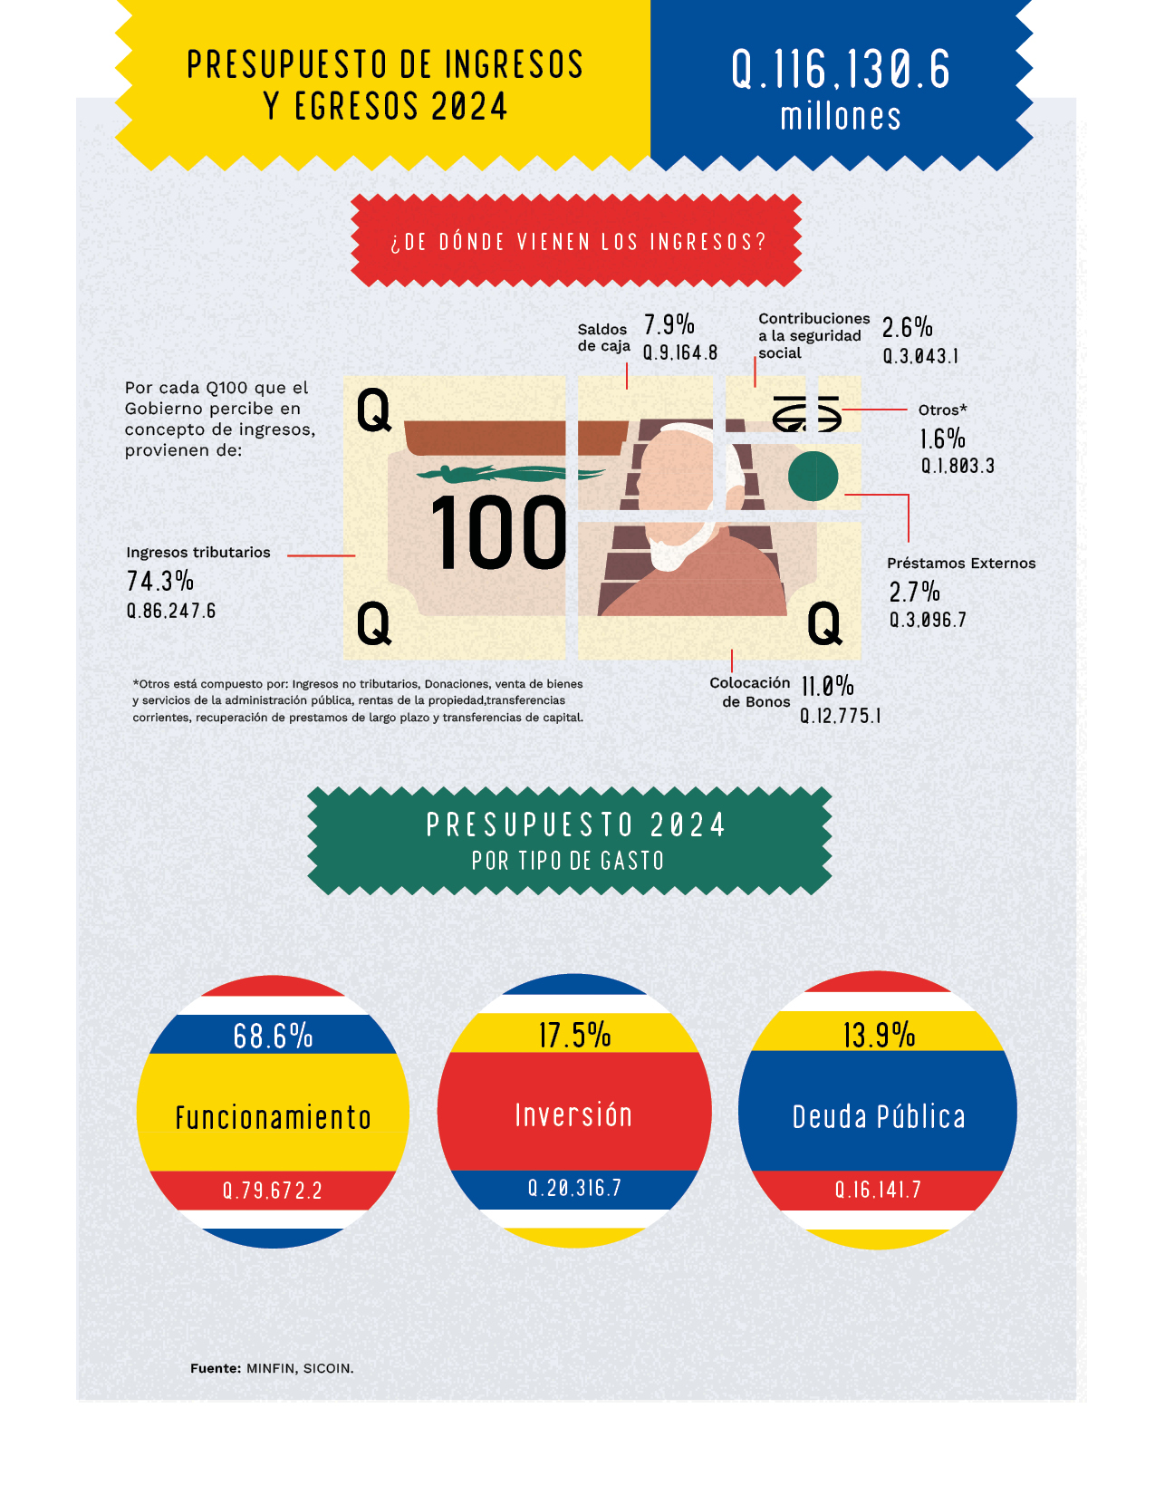
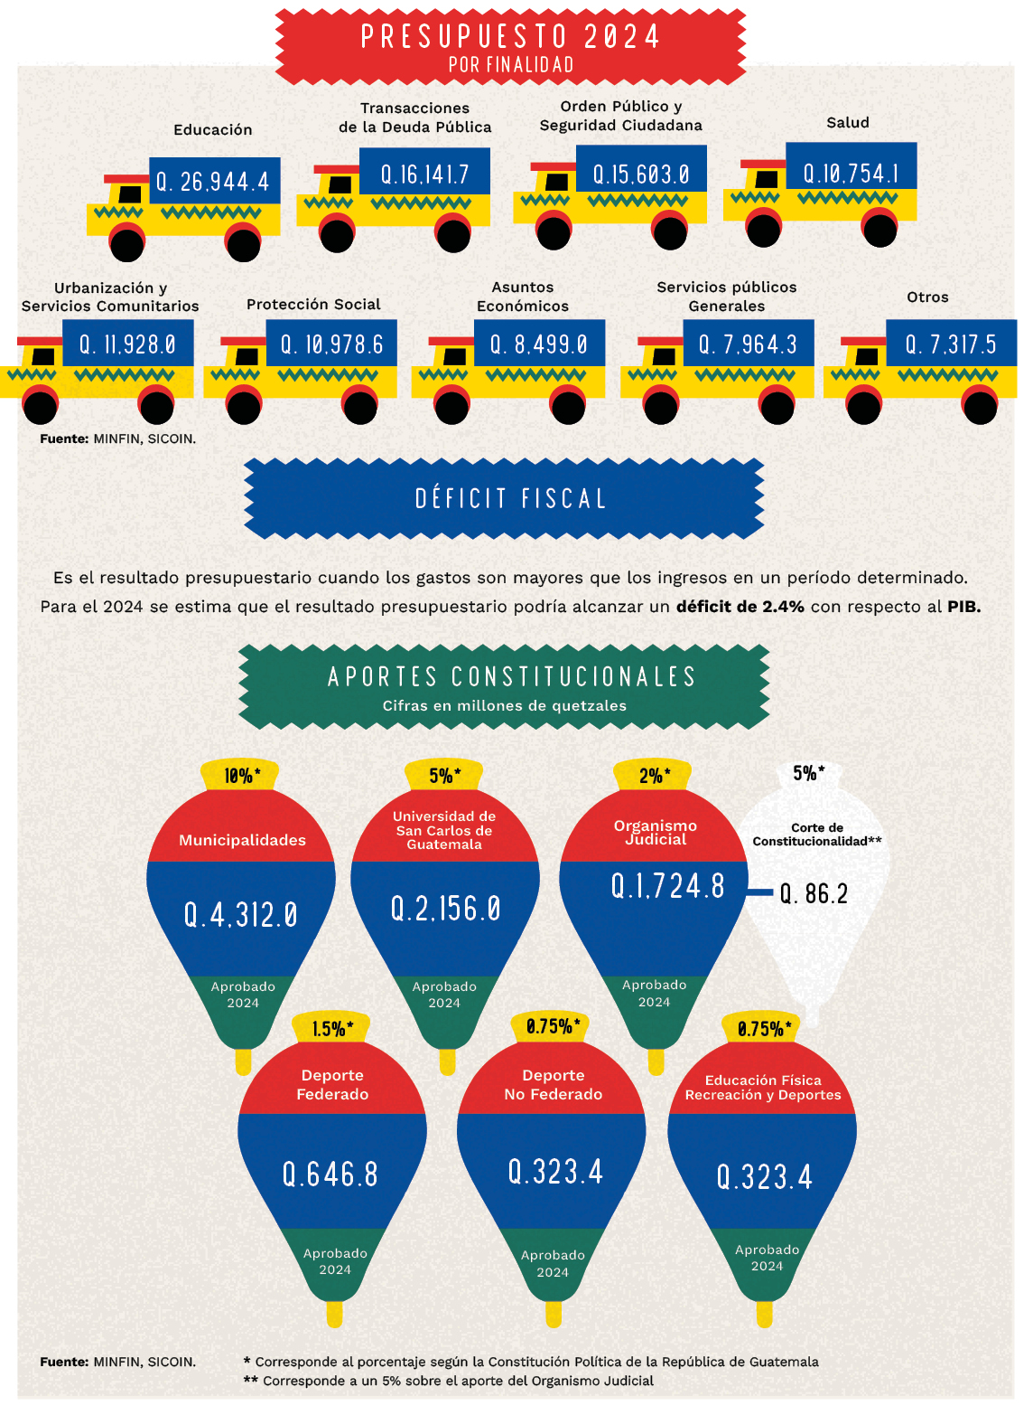
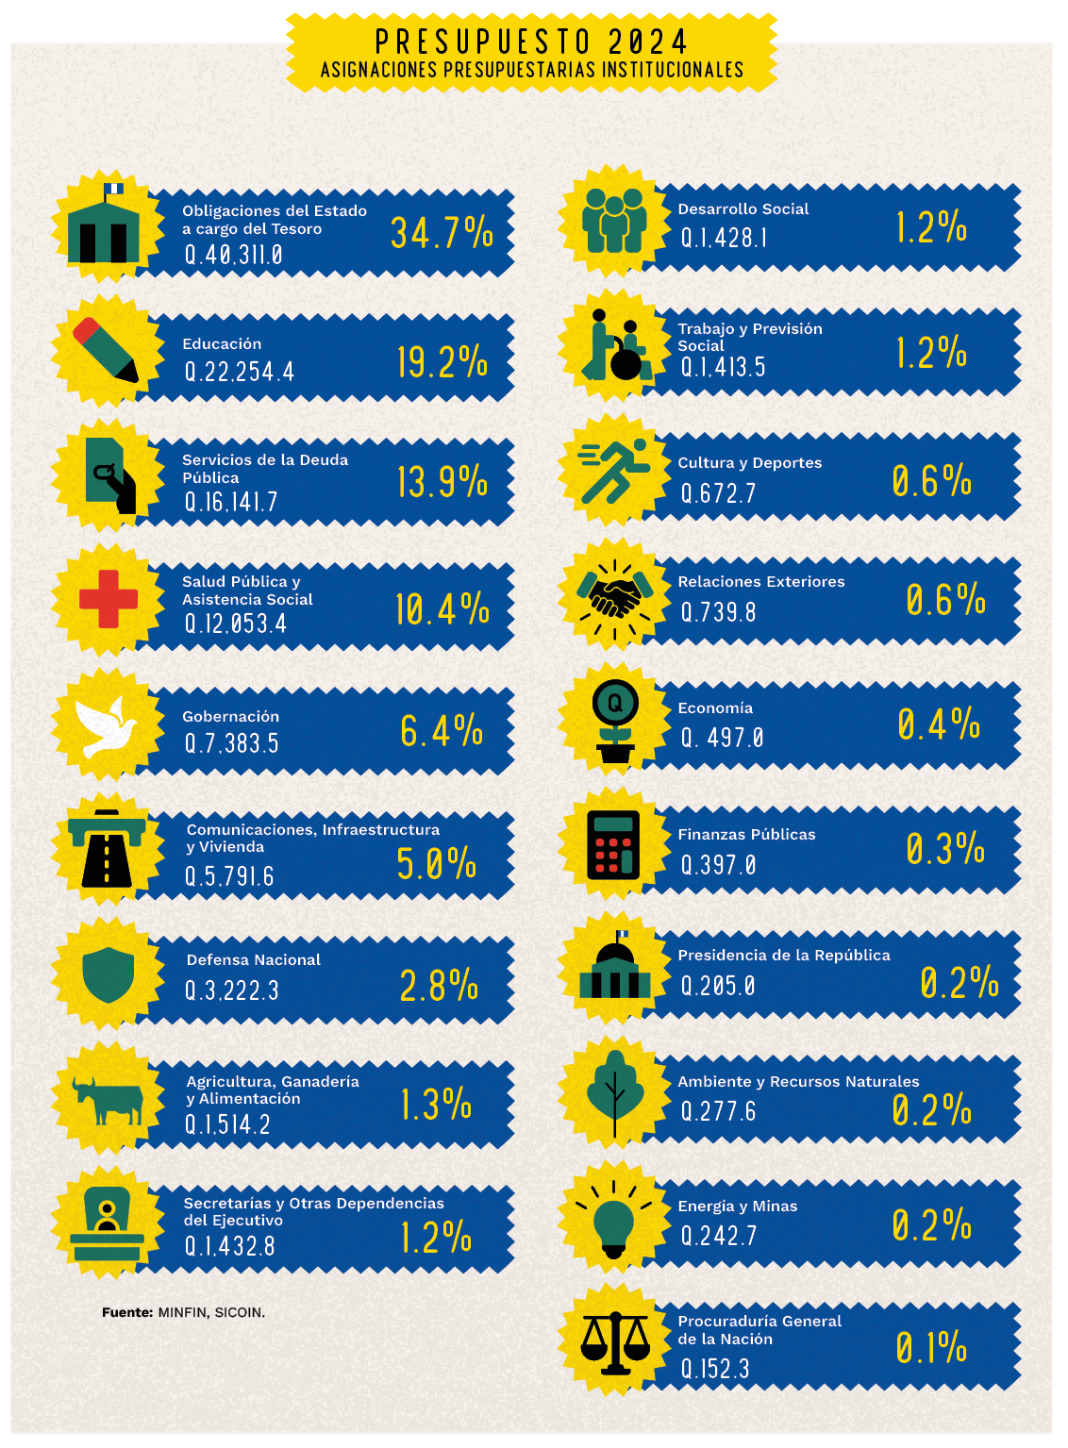

CAPÍTULO I
PRESUPUESTO CIUDADANO 2024

Para empezar, respondamos la siguiente pregunta: ¿Qué es el Presupuesto Ciudadano?

El Presupuesto Ciudadano es una versión simplificada del Presupuesto General de Ingresos y Egresos del Estado que es aprobado por el Congreso de la República. Su objetivo es mostrar gráficamente y de manera menos técnica, el contenido del presupuesto, para que las personas en un vistazo, se familiaricen sobre la asignación de los recursos públicos que se programan para satisfacer las necesidades públicas y colectivas de la población. En esta versión se incluye información macroeconómica, información global del presupuesto a nivel de ingresos, egresos, fuentes de financiamiento y otras que se estiman relevantes.

De acuerdo con la definición elaborada por la International Budget Partnership (IBP) en la Encuesta de Presupuesto Abierto de 2010, “El Presupuesto Ciudadano es una presentación no técnica del presupuesto del gobierno cuya intención es posibilitar que el público -incluyendo a quienes no están familiarizados con las finanzas públicas- conozca de forma general los planes del gobierno”.

En el siguiente capítulo se ilustra el contenido del referido presupuesto desde la perspectiva de la estimación de los ingresos y la programación de los egresos de 2024 con las cifras del presupuesto aprobado, vigente y devengado o ejecutado del año anterior.

  - Escenario Macroeconómico como base del Presupuesto 2024

Para tener una idea de cómo las economías de los países podrían evolucionar en el 2024, se han consultado las proyecciones que han realizado el Banco Mundial (BM) y el Fondo Monetario Internacional (FMI).

En ese sentido, se estima que la economía mundial para 2024, crecerá en 2.9%, de acuerdo al análisis y proyecciones del FMI y en 2.4% según estimaciones del BM. Ambas proyecciones muestran que el 2024 podría ser el tercer año consecutivo de desaceleración de la economía mundial, luego de la pandemia Covid-19. No obstante, se considera que ha disminuido el riesgo de una recesión a nivel mundial con crecimiento económico moderado de los países.

Algunos aspectos que se consideran importantes, son:

- Desaceleración del crecimiento económico mundial en 2024, con respecto al registrado en 2023.
- Crecientes tensiones geopolíticas que influyen en el mediano y corto plazo en la economía mundial, como la guerra Rusia-Ucrania.
- El reciente conflicto en Oriente Medio que ha aumentado los riesgos geopolíticos.
- Lentitud y menor crecimiento del comercio mundial.
- Condiciones financieras más restrictivas durante las últimas décadas.
- Costos altos del endeudamiento para las economías en desarrollo.
- Continua inseguridad alimentaria.

Ante ese panorama, es recomendable que los gobiernos realicen esfuerzos para acelerar la inversión y fortalecer los marcos de política fiscal.

Un enfoque adicional es abordar los desafíos que derivan del cambio climático.

Por otro lado, se prevé que la inflación a nivel mundial se reduzca a un ritmo constante, ya que la misma se ubicó en 8.7% en 2022, y según cifras preliminares, pudo haber disminuido a 6.9% en 2023, y en 2024 podría alcanzar 5.8%.

Otras acciones de política pública deberán dirigirse a realizar esfuerzos para contrarrestar la crisis alimentaria, sanitaria, energética y del clima. Y si bien, el ritmo de crecimiento económico proyectado resulta un poco más lento, sin que sea suficiente para volver a los niveles anteriores a la pandemia, sí es importante valorar los esfuerzos de los países en dinamizar sus economías y enfrentar los grandes retos de los últimos tiempos.

A continuación, se muestra a nivel general, las perspectivas de crecimiento de las regiones:

Cuadro No. 1

¿Qué variables macroeconómicas o aspectos importantes se toman en cuenta para la elaboración del presupuesto?

  - Crecimiento Económico

Dentro de los aspectos importantes del país, figura el crecimiento económico que se genera a través de las distintas actividades económicas, tales como, la agricultura, ganadería, pesca, silvicultura, minería, industria manufacturera, de alimentos, de calzado, entre otras, además del sector servicios, ya que en su conjunto tales actividades conforman el denominado “Producto Interno Bruto”. En 2023 el crecimiento se mostró en 3.5% según las cifras estimadas del Banco de Guatemala, y para 2024, la proyección es de 2.5% en un escenario bajo, 3.5% en el escenario medio y 4.5% en un escenario alto.

Gráfica No. 1

  - Carga Tributaria

La carga tributaria es el aporte de las personas a través de sus impuestos para posibilitar la prestación de los servicios públicos, se estima en 10.2% para 2024.

Al revisar el nivel de aporte que la población traslada al Gobierno a través de los impuestos, derivado de todo lo que se produce en el país, se puede tener idea del grado de atención que las instituciones pueden dar a las demandas de servicios públicos, ya que, dependiendo de ello, el Gobierno tendrá que tomar decisiones trascendentales acerca de la forma de financiar sus acciones en favor de la población y priorizarlas. Por ello, una acción importante y continua a lo largo del tiempo, es la de mejorar la recaudación tributaria por parte de la Superintendencia de Administración Tributaria (SAT).

Otro punto importante a destacar es que la ciudadanía debe estar consciente de su responsabilidad en cuanto al cumplimiento de sus obligaciones tributarias, ya que dependiendo de dicho cumplimento, se posibilita o se restringe, el bienestar de las personas a través de la prestación de los servicios públicos.
Gráfica No.2

  - Endeudamiento Neto

Debido a los bajos niveles de carga tributaria, es necesario recurrir a financiar parte de las acciones de Gobierno con otros recursos como préstamos y colocación de bonos del tesoro, siempre que estos compromisos se encuentren dentro de los límites técnicamente aceptables para este tipo de financiamiento y sin que las finanzas públicas lleguen a situaciones de riesgo; no obstante, anteriormente fue necesario recurrir al endeudamiento para implementar las medidas tendentes a contrarrestar la crisis originada por la pandemia Covid-19.

Para 2024, el nivel de endeudamiento podría ser de 1.4% respecto del Producto Interno Bruto, el cual es similar al del año anterior, dado que rige de nuevo, el presupuesto en vigencia de 2023.

Gráfica No. 3

  - Déficit Fiscal

A la diferencia entre los ingresos estimados y los gastos proyectados, normalmente se le denomina “resultado presupuestario”, el cual, cuando los ingresos son mayores a los gastos, se tiene un “superávit”. Y cuando los gastos son mayores que los ingresos, se refleja un “déficit” en el presupuesto.

El déficit surge entre otros motivos, por la baja recaudación tributaria, la cual se ve afectada no sólo por situaciones de orden legal, sino también porque las personas individuales o las empresas, evaden o eluden el pago de impuestos. Anteriormente el déficit aumentó derivado de las medidas aplicadas para contrarrestar la pandemia del Covid-19.

Para 2024 se considera que el resultado presupuestario podría alcanzar un déficit de 2.4% respecto del Producto Interno Bruto (PIB), el cual es un nivel congruente con la sostenibilidad de la deuda pública. Este déficit se estima que será aceptable por una mejora en los ingresos tributarios. Adicionalmente podrán tomarse medidas de austeridad y priorización en la ejecución presupuestaria.

Gráfica No. 4

  - Presupuesto Aprobado respecto del PIB

Al relacionar el presupuesto con la producción nacional, se tiene que para 2024, el mismo representa un 13.7%.

En los últimos años, el presupuesto en términos del PIB ha representado entre el 13.0% y 15.0%, lo que denota que el mismo, aunque aumenta año con año en su cifra total, no crece tanto con respecto a la producción nacional, y por consiguiente, es difícil prestar eficientemente los servicios a la población, la que cabe mencionar, continúa creciendo a un ritmo más acelerado.

Por otro lado, vale destacar que Guatemala es el Estado cuyo presupuesto en términos del PIB es de los más bajos del mundo. Otro aspecto importante es, que más que el tamaño del Estado, lo importante es su eficiencia en la prestación de los servicios públicos que demanda la población.
Gráfica No. 5

  - Presupuesto Ejecutado respecto del PIB

El presupuesto ejecutado es el que registra los recursos que efectivamente se utilizaron a lo largo del ejercicio fiscal en la prestación de los servicios públicos.

Para 2024, el porcentaje estimado es de 13.7%, sin menoscabo de reorientar el uso de los recursos públicos para cubrir en mayor medida las demandas sociales en los sectores de salud, educación, desarrollo y protección ambiental, justicia, seguridad y defensa, principalmente.

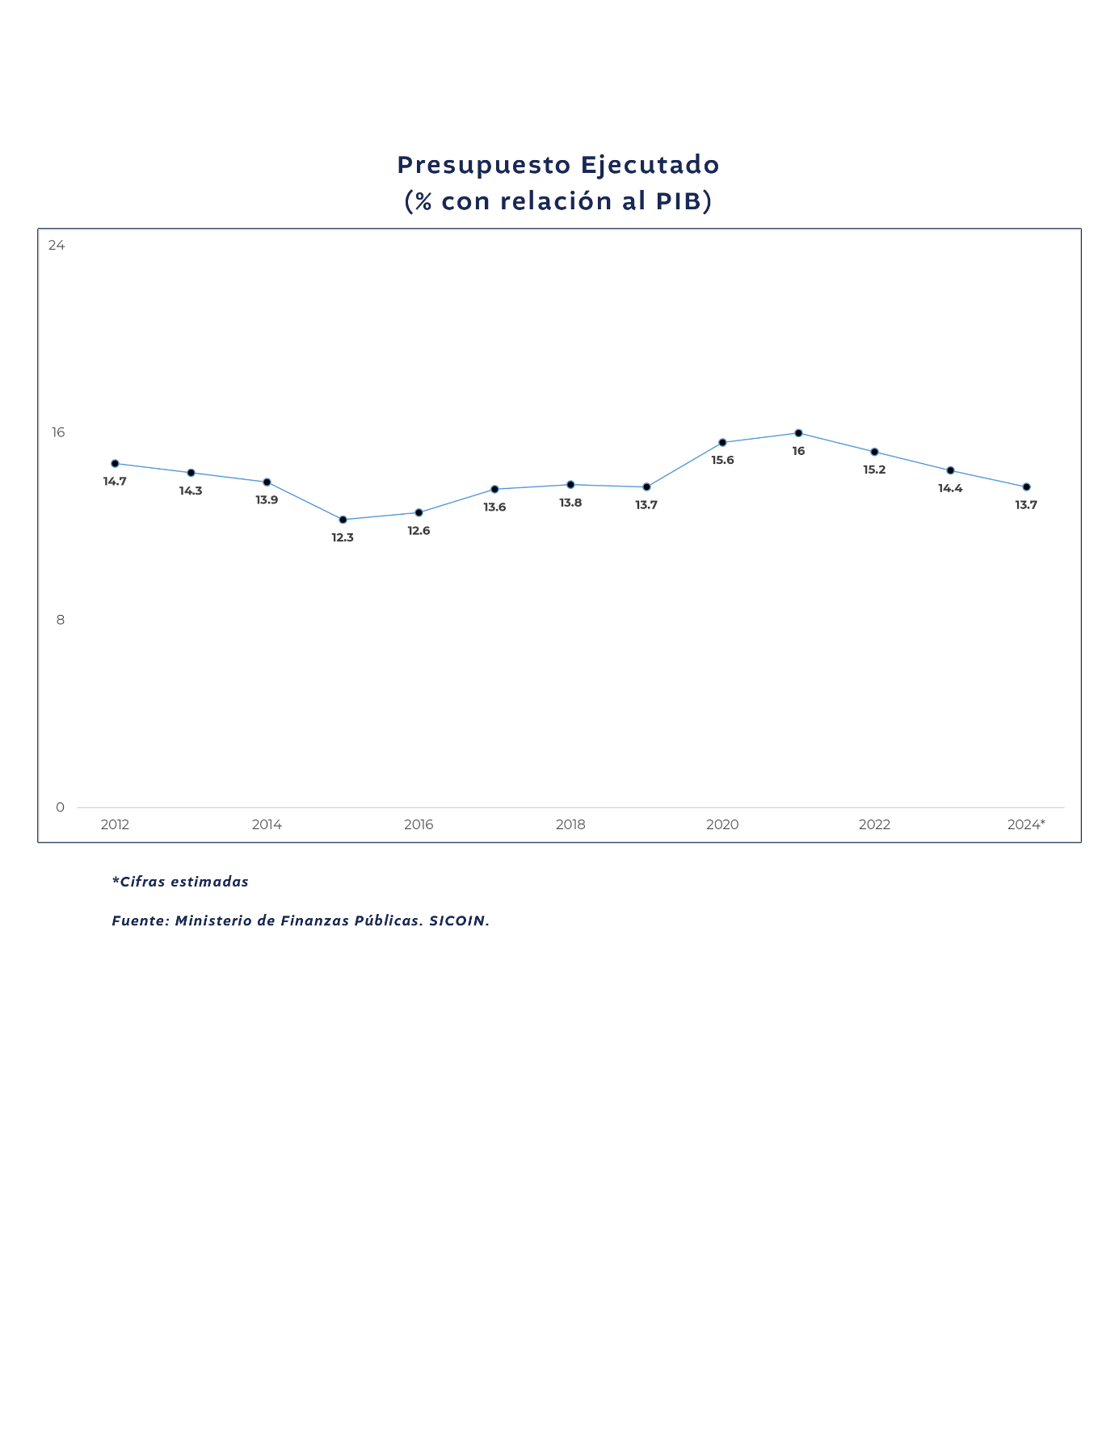
Gráfica No. 6

CAPÍTULO II

PRESUPUESTO 2024

El Presupuesto General de Ingresos y Egresos del Estado para el Ejercicio Fiscal 2024, alcanza la cantidad de Q.116,130.6 millones. Esto sucede porque a pesar de que el Congreso de la República aprobó el presupuesto para el presente año mediante el Decreto No. 18-2023, la Corte de Constitucionalidad resolvió suspenderlo provisionalmente, sin que al finalizar el año 2023, haya emitido una resolución definitiva al respecto; por lo tanto, de conformidad con lo establecido en la Constitución Política de la República de Guatemala, en el artículo 171, literal b), entra a regir el presupuesto en vigencia del año anterior.

Vale destacar que, en la etapa de formulación, el proyecto de presupuesto fue elaborado con base en las estimaciones macroeconómicas proporcionadas por el Banco de Guatemala, así como las estimaciones de ingresos por concepto de impuestos de la Superintendencia de Administración Tributaria (SAT) y del Ministerio de Finanzas Públicas.

Para contar con un panorama general del presupuesto 2024, se muestran inicialmente y en forma gráfica, los ingresos; posteriormente los egresos desde sus principales perspectivas o formas de clasificación. Ambas categorías al regirse por el principio de “equilibrio presupuestario”, permiten que, con las distintas estimaciones de ingresos, se financien las autorizaciones máximas de egresos para el período fiscal de un año.
¿A cuánto asciende el presupuesto 2024?

Asciende a Q.116,130.6 millones, y.…
Para este año aumentó 0.6% con respecto al Presupuesto Aprobado de 2023.
El Presupuesto 2024 corresponde al monto aprobado para 2023, por el Congreso de la República mediante el Decreto No. 54-2022, más sus ampliaciones contenidas en los Decretos Nos.
1-2023, 5-2023 y
10-2023.
Crece 0.9% respecto del Presupuesto Ejecutado 2023, que se refiere a la cifra total desembolsada a todas las instituciones en el año anterior.

A continuación, se muestra el Presupuesto 2024 en comparación con el del año anterior.
Cuadro No. 2

Gráfica No. 7

Presupuesto de Ingresos 2024

En el Presupuesto de Ingresos de 2024, al ser igual que el vigente 2023, figura la estimación de ingresos del año anterior, en la forma siguiente: el 74.3% de los recursos se estima obtenerlos de los diversos impuestos (ingresos tributarios) que establecen las leyes tributarias vigentes; el 11.0% se obtendrán de la emisión, colocación y negociación de Bonos del Tesoro; un 2.7% con préstamos obtenidos de organismos internacionales; 0.7% con ingresos no tributarios; 0.1% con donaciones de organismos e instituciones internacionales y de países amigos; contribuciones a la seguridad social 2.6%; venta de bienes y servicios 0.4%; rentas de la propiedad 0.2%;, saldos de caja (Fondo Común) 7.9%; y el restante 0.2% de transferencias corrientes y recuperación de préstamos de largo plazo.
¿Qué cantidad de ingresos se estima que se obtendrán en 2024?
La mayor parte de recursos para financiar el presupuesto 2024 se obtendrán de los “Ingresos Tributarios”, los cuales alcanzarán, según las estimaciones, un 74.3% del total de los ingresos.

A continuación, se muestran dos gráficas sobre la estimación de los ingresos. En la primera se ilustra la composición del 100.0% de los ingresos en forma general, resaltándose que los tributos constituyen la mayor fuente de recursos dentro del presupuesto.

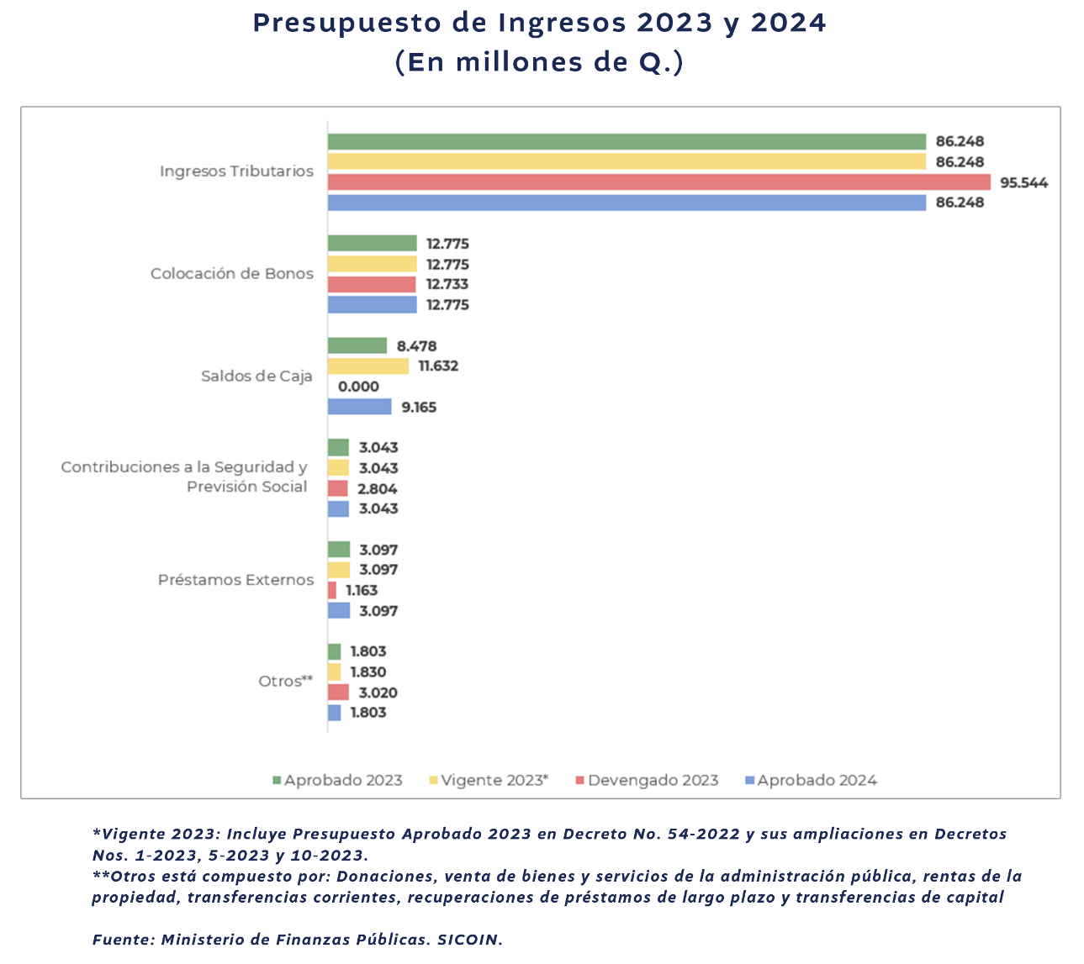
Gráfica No. 8

En la siguiente gráfica, se desagregan los principales impuestos que se consideran en los ingresos tributarios y que como se mencionó, constituyen el 74.3% del total de ingresos. Básicamente se integran por el Impuesto al Valor Agregado (IVA) y por el Impuesto sobre la Renta (ISR).

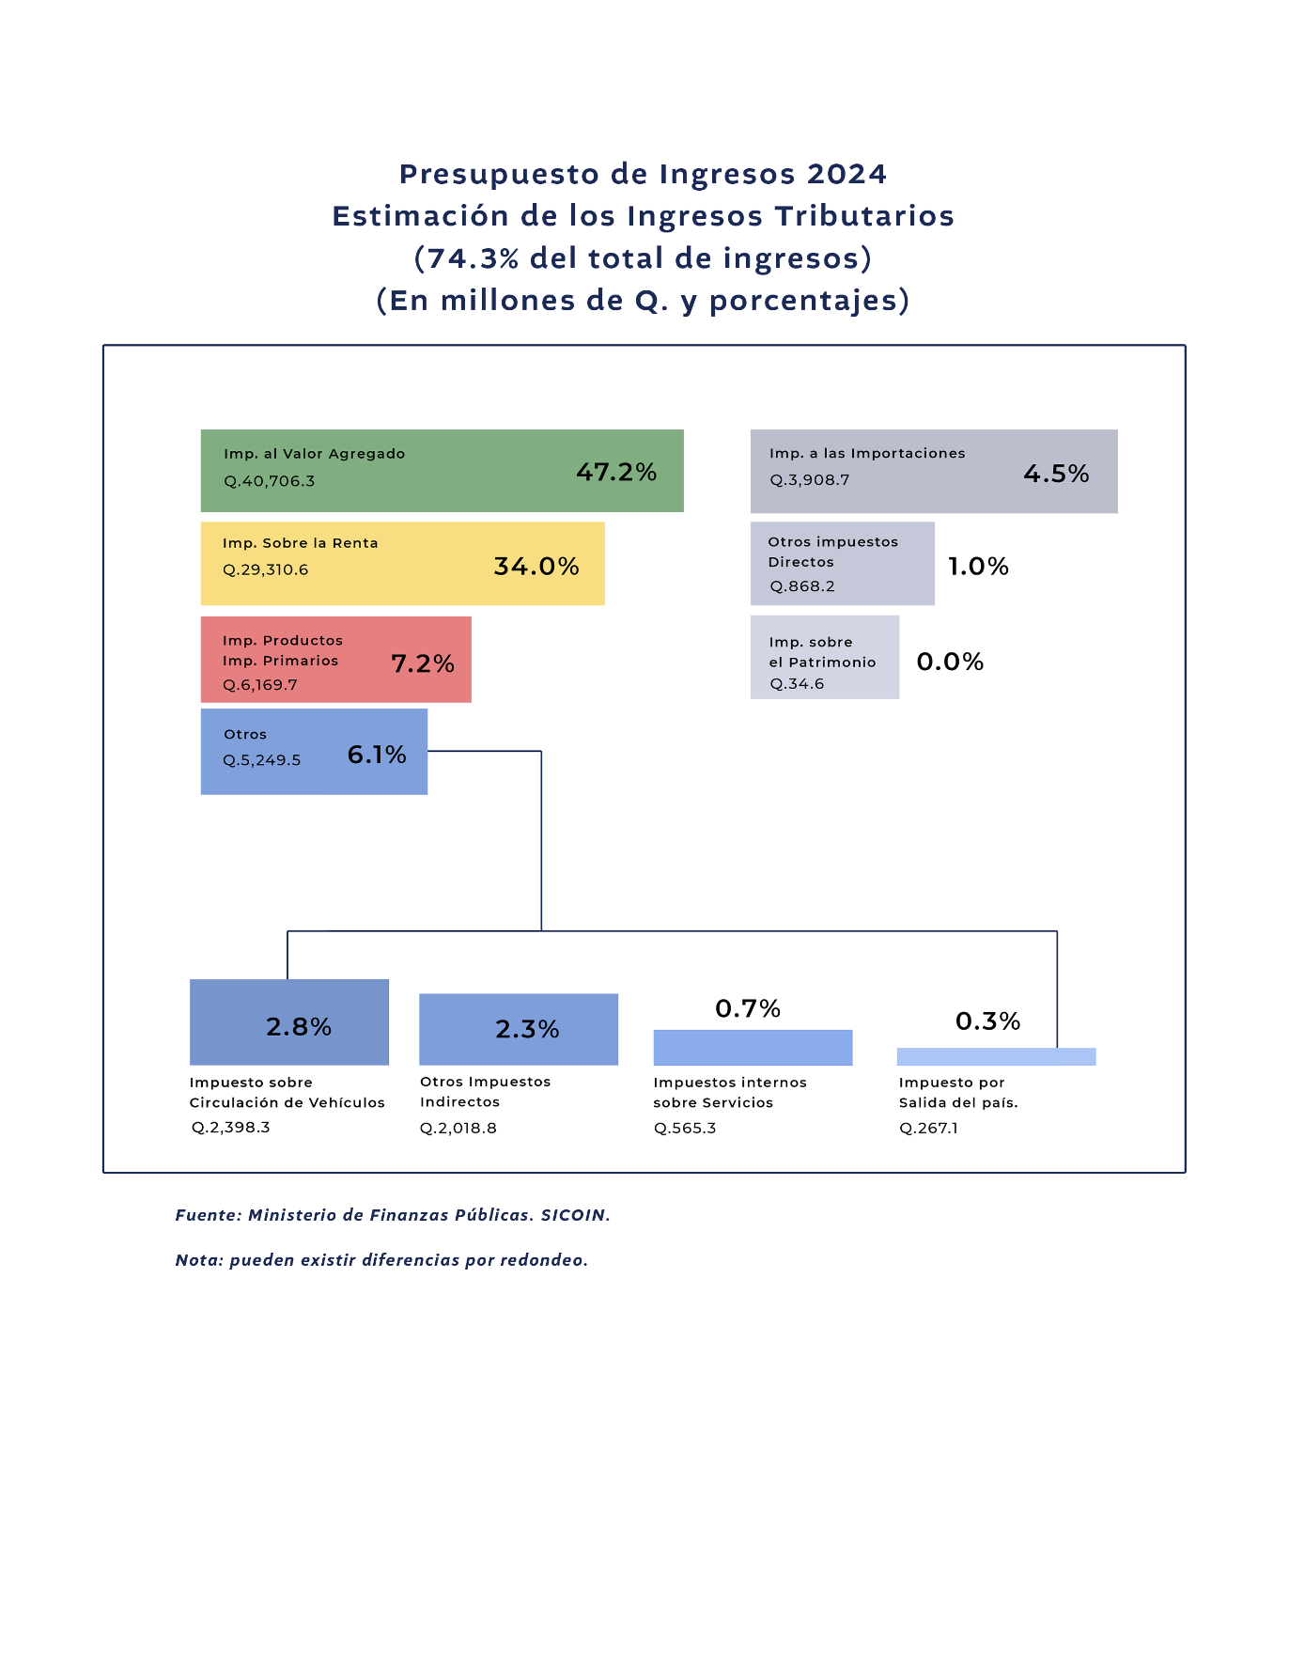
Gráfica No. 9

Presupuesto de Egresos 2024

El Presupuesto de Egresos de 2024, puede ser analizado desde distintas perspectivas. Dentro de las principales, se puede observar el presupuesto por:

    - Tipo de gasto y subgrupo tipo de gasto que son las agrupaciones o clasificaciones técnicas más amplias o generales del presupuesto,
    - Por finalidad del gasto, que se refiere a las necesidades colectivas que se satisfacen,
    - Fuentes de financiamiento, que se refiere a la procedencia de los recursos disponibles para financiar los programas y proyectos que se realizarán en el año,
    - Instituciones que tienen a su cargo la prestación de los servicios públicos,
    - Rigidez de los recursos, que no es más que las restricciones derivadas de las obligaciones constitucionales y de leyes ordinarias,
    - Cumplimiento de obligaciones constitucionales y de los Acuerdos de Paz.

2.2.1 Por tipo de gasto y subgrupo tipo de gasto

A través del presupuesto se busca satisfacer las necesidades colectivas de la población, y para ello se programan los distintos tipos de gasto. A continuación, su descripción:

Tipo de Gasto |  | ¿En qué consiste?
Funcionamiento | Administración | Apoyo de la gestión administrativa correspondiente a la producción de bienes y prestación de servicios públicos.
 | Desarrollo Humano | Recursos que se destinan a mejorar las condiciones de la población, a través de programas de educación, ciencia y cultura; salud y asistencia social; y, trabajo y previsión social.
 | Transferencias Corrientes | Corresponde a las asignaciones que se trasladan a personas individuales o instituciones, clasificados como grupo 4 y que no tienen contraprestación de servicios.
Inversión | Inversión Física | Recursos destinados a proyectos y obras específicas, que derivan del Programa de Inversiones Públicas y que pueden consistir en ampliación, construcción, mejoramiento y/o reposición de un medio de producción durable.
 | Transferencias de Capital | Erogaciones destinadas a la formación bruta de capital fijo, a través de organismos, asociaciones, instituciones u organizaciones no gubernamentales.
 | Inversión Financiera | Recursos programados como activos financieros.
Deuda Pública | Deuda Pública | Comprende los egresos programados para cubrir el servicio de la deuda pública y la amortización de pasivos.

El presupuesto desde esta perspectiva, permite conocer cómo se agrupan los programas, subprogramas, proyectos, actividades y obras que ejecutan las entidades y dependencias del sector público. Todo ello forma parte de la estructura en que se programan los recursos con que se financian los servicios que se prestan a la población.

Adicionalmente, facilita conocer si los programas a realizar apoyan la gestión administrativa, o bien si incrementan la cobertura y la calidad de los servicios públicos a favor de la población, la inversión, o si contribuyen al pago de la deuda pública.
En las siguientes gráficas se muestra que el tipo de gasto de funcionamiento, absorbe mayores recursos que los que se destinan a la inversión y deuda pública. Esto se explica porque en funcionamiento figuran los servicios esenciales de salud, educación y seguridad que son prioritarios para beneficiar a la población. Es por eso que este tipo de gasto se ve incrementado anualmente sin que signifique que aumentan gastos superfluos o innecesarios en la administración pública.

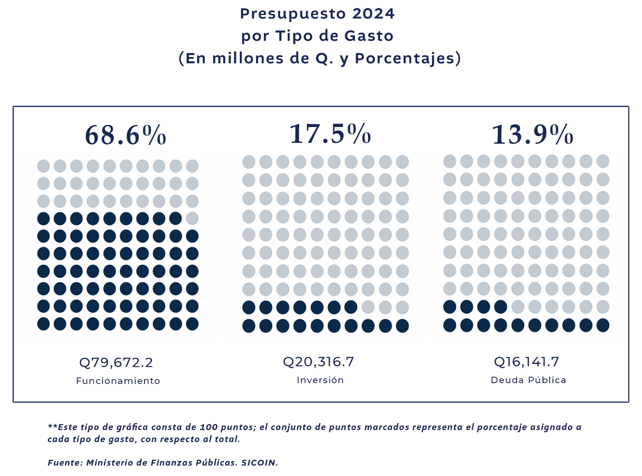
Gráfica No. 10

De forma global:
¿Cómo se integra el Presupuesto de Egresos para 2024?
Puedes ver la gráfica anterior y la siguiente
De forma global el tipo de gasto de “Funcionamiento” absorbe la mayor parte de recursos. Esto es así, porque el 34.3% del total se asigna al “gasto en desarrollo humano” que es el que permite ampliar la cobertura de los servicios públicos de educación a través del pago de docentes, útiles escolares, valija didáctica, refacción escolar; también permite realizar la prestación de los servicios de salud mediante el pago de personal médico y de enfermería, medicamentos, y los servicios de seguridad en los que se paga la contratación de los agentes de seguridad, adquisición de armas y municiones, entre otros.
Los gastos de administración que apoyan los programas de las instituciones representan el 9.2%, las transferencias corrientes un 25.1%.
A inversión le corresponde un 17.5% a la deuda pública el restante 13.9%.
Para un mejor análisis de lo antes expuesto, en la siguiente gráfica se presenta el presupuesto aprobado, vigente y ejecutado 2023, así como el aprobado 2024. También se muestra el presupuesto por subgrupo tipo de gasto, en cuya gráfica se puede observar que la razón por la cual es mayor “Funcionamiento”, es porque dentro de este tipo de gasto figuran los gastos en “Desarrollo Humano”, con lo que se fortalecen aquellos programas que facilitan la prestación de los servicios educativos, de salud y asistencia social, trabajo y previsión social, además de los servicios públicos de seguridad interna y vivienda, y que en su conjunto son prioritarios para la población guatemalteca.

Quiere decir entonces que para satisfacer las necesidades básicas de la población y dar cumplimiento al precepto constitucional de buscar el bien común de la sociedad guatemalteca, es preciso destinar recursos en los programas educativos cuyos insumos básicos son el pago de salarios de docentes en cada nivel educativo, compra de útiles y textos escolares, alimentación escolar, valija didáctica, profesionalización del personal docente, entre otros rubros importantes.

En los programas de salud corresponde asignar el pago de personal médico y de enfermería, compra de medicamentos y equipo médico-quirúrgico, principalmente. Para los programas de seguridad implica efectuar el pago a los agentes de seguridad, compra de armas y municiones y gasolina para patrullajes, principalmente.

Con base en lo anterior, se puede concluir que es importante fortalecer el tipo de gasto de “Funcionamiento”, dado que el mismo se destina a cubrir el gasto social a favor de la población. Caso contrario, si no se incrementa el funcionamiento, significaría que no podría ampliarse la cobertura de los servicios públicos, los cuales son esenciales para mejorar las condiciones de vida de las personas como generadoras e impulsoras del desarrollo del país. Y es en estas áreas en donde la población espera mayores resultados por parte del gobierno.

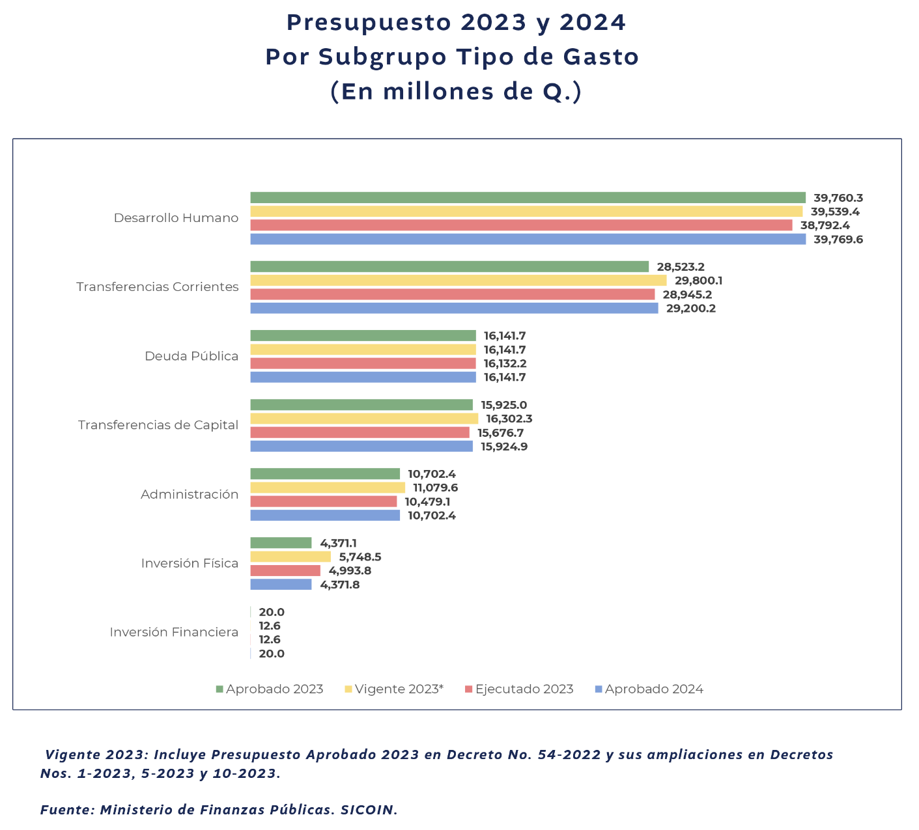
Gráfica No. 11

2.2.2 Por finalidad del gasto

Esta perspectiva del presupuesto permite observar la tendencia del gasto en forma global, independientemente de cómo se organicen las instituciones para alcanzar los objetivos planteados por cada una de ellas. Visibiliza en general la tendencia de los objetivos de gobierno.

El presupuesto de egresos aprobado, vigente y ejecutado 2023 y el presupuesto de egresos aprobado 2024, si se ordena por la finalidad de los recursos, muestran que para contribuir al cumplimiento de los objetivos generales de gobierno se da prioridad a la educación; pago de la deuda pública; orden público y seguridad ciudadana; urbanización y servicios comunitarios; salud; protección social; y asuntos económicos.

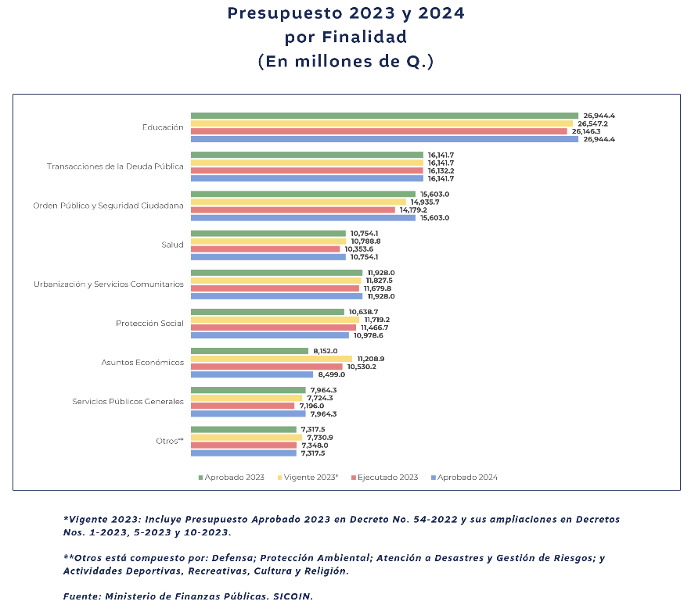
Gráfica No. 12

2.2.3 Por fuente de financiamiento

El presupuesto también puede analizarse respecto de los recursos que estarán financiando las asignaciones de gasto.

En la gráfica siguiente puede observarse que el presupuesto en su mayoría, se encuentra financiado con recursos del tesoro, dentro de los que destacan los ingresos corrientes que provienen de la recaudación de los impuestos. En segundo término, los recursos con afectación específica derivado de un mandato legal que les establece un destino que no puede ser variado.

Derivado que los recursos tributarios son insuficientes para atender la inversión pública y otras necesidades particulares de la población, los ingresos son complementados con créditos y donaciones provenientes de organismos internacionales y de países amigos.
¿Cómo se propone financiar el presupuesto 2024?

A continuación, se observa en forma comparativa el financiamiento del presupuesto 2023 y 2024.
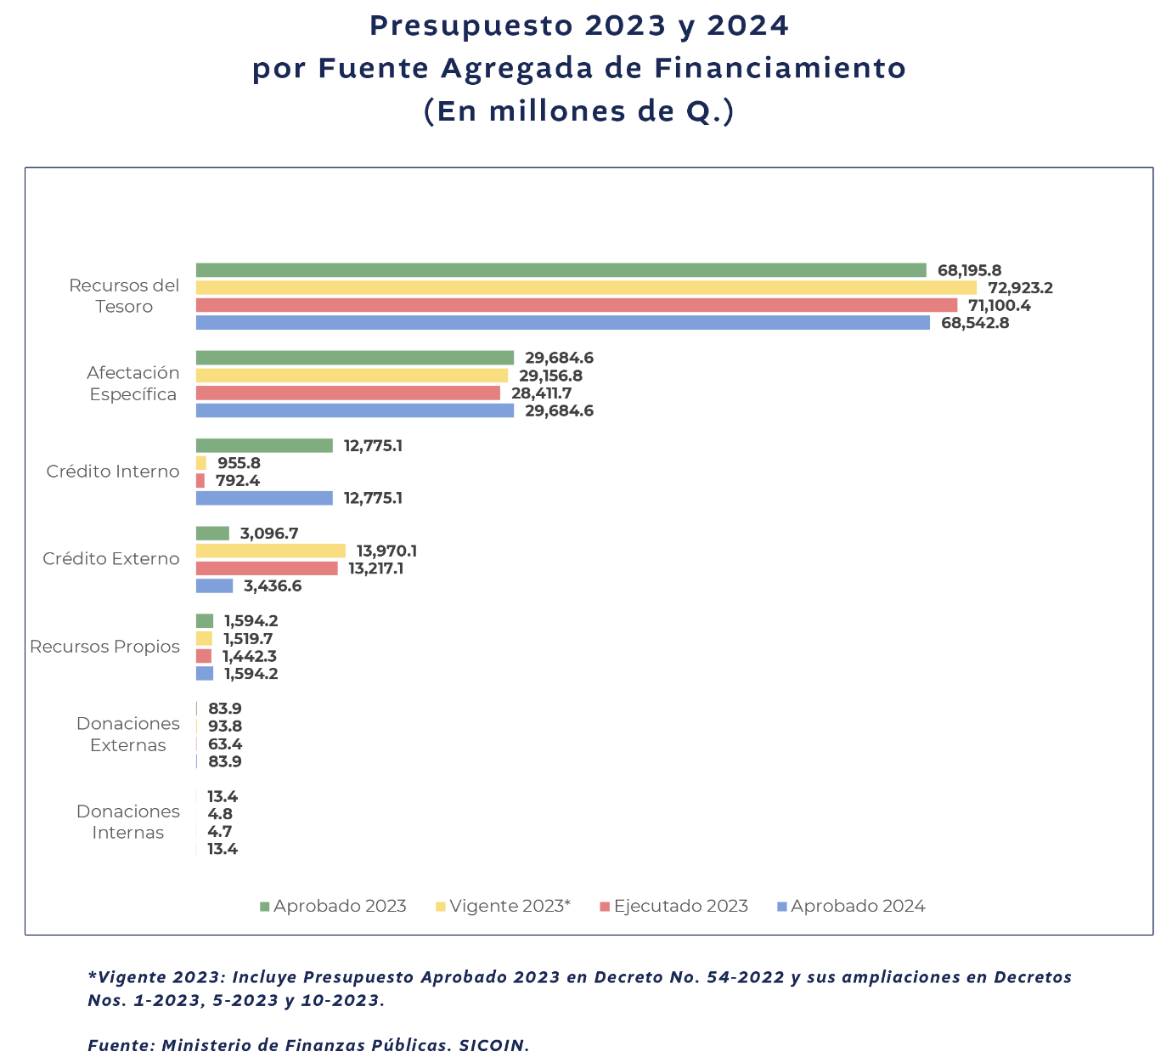
Gráfica No. 13

El total del financiamiento autorizado para 2024, se muestra en forma gráfica, así:

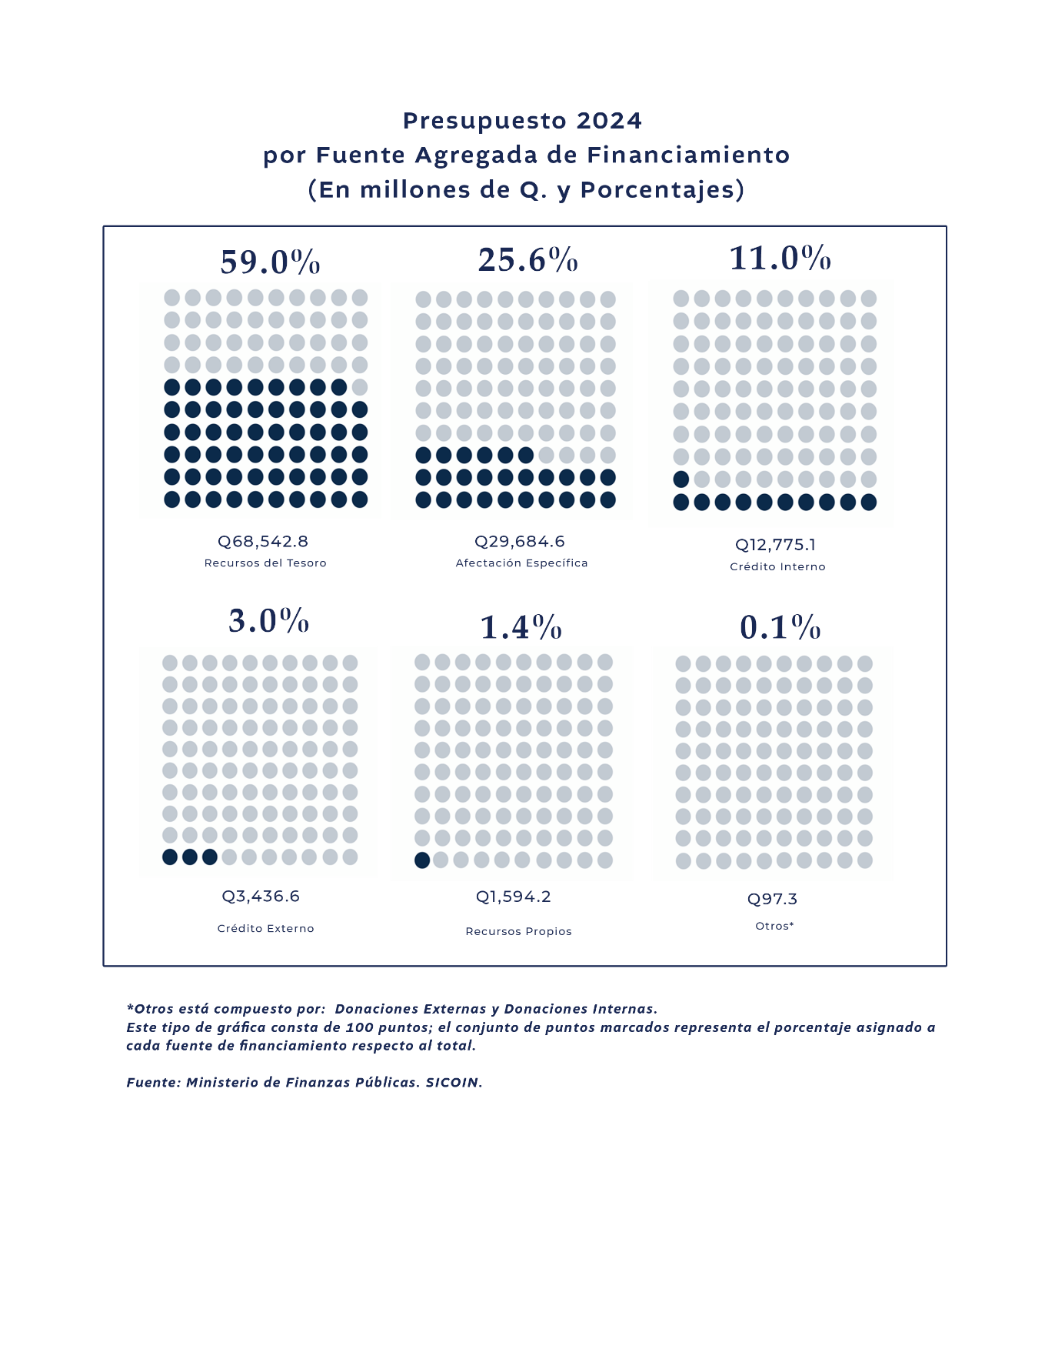
Gráfica No. 14

2.2.4 Por institución

El presupuesto visto desde la perspectiva institucional, permite analizar y conocer la institución y sus unidades ejecutoras a las cuales les ha sido encomendado por mandato legal, la ejecución de los programas y proyectos a través de los cuales se brindarán los distintos servicios a la población.
¿Qué instituciones absorben mayor presupuesto en 2024?

Al agrupar las instituciones que prestan los principales servicios a la población, puede observarse que Gobernación, Educación, Salud y Comunicaciones absorben el 40.9% del total del presupuesto, siendo los principales servicios que retribuyen a la población guatemalteca el pago de sus impuestos.

Obligaciones del Estado a Cargo del Tesoro que es en donde se programan los recursos para las Municipalidades; Consejos Departamentales de Desarrollo; Universidad de San Carlos de Guatemala; Instituto Guatemalteco de Seguridad Social; Superintendencia de Administración Tributaria; Régimen de Clases Pasivas del Estado, y otras entidades, absorbe el 34.7%.

Para la deuda pública se asigna el 13.9% del presupuesto, y para el resto de instituciones el 10.5%.

A continuación, se muestra el presupuesto 2024 agrupado institucionalmente, en comparación con el año anterior.

Gráfica No. 15

Comparativamente el Presupuesto 2023 y 2024 por institución, que a continuación se muestra, permite observar:

- los montos autorizados a las instituciones en 2023,
- el presupuesto vigente 2023 el cual incluye las ampliaciones presupuestarias y modificaciones autorizadas,
- los montos ejecutados al final de 2023, y
- el presupuesto aprobado para 2024.

Con tales cifras se visibiliza el comportamiento del presupuesto institucional del año anterior y el correspondiente a 2024, denotando el incremento o decremento respectivo. En ambos casos, existirán argumentos y explicaciones del porqué un presupuesto aumenta o disminuye, puede ser que existan más programas o mayor cobertura de servicios, o bien que se dejen de realizar ciertas actividades, siendo importante recordar que el presupuesto es dinámico y acorde a las situaciones que se susciten a lo largo del ejercicio fiscal debe adecuarse bajo el principio de flexibilidad.

Cuadro No. 3

¿A qué instituciones se le otorgan mayores recursos en el presupuesto 2024?

Como se puede apreciar en el cuadro anterior y gráfica siguiente, Obligaciones del Estado a cargo del Tesoro cuenta con mayores recursos derivado del cumplimiento que el presupuesto debe dar a los preceptos constitucionales y de otras leyes ordinarias, en cuanto a destinar porcentajes preestablecidos hacia ciertos fines.
En segundo término, se apoya al Ministerio de Educación; Deuda Pública; Ministerio de Salud Pública y Asistencia Social; Ministerio de Gobernación; Ministerio de Comunicaciones, Infraestructura y Vivienda.

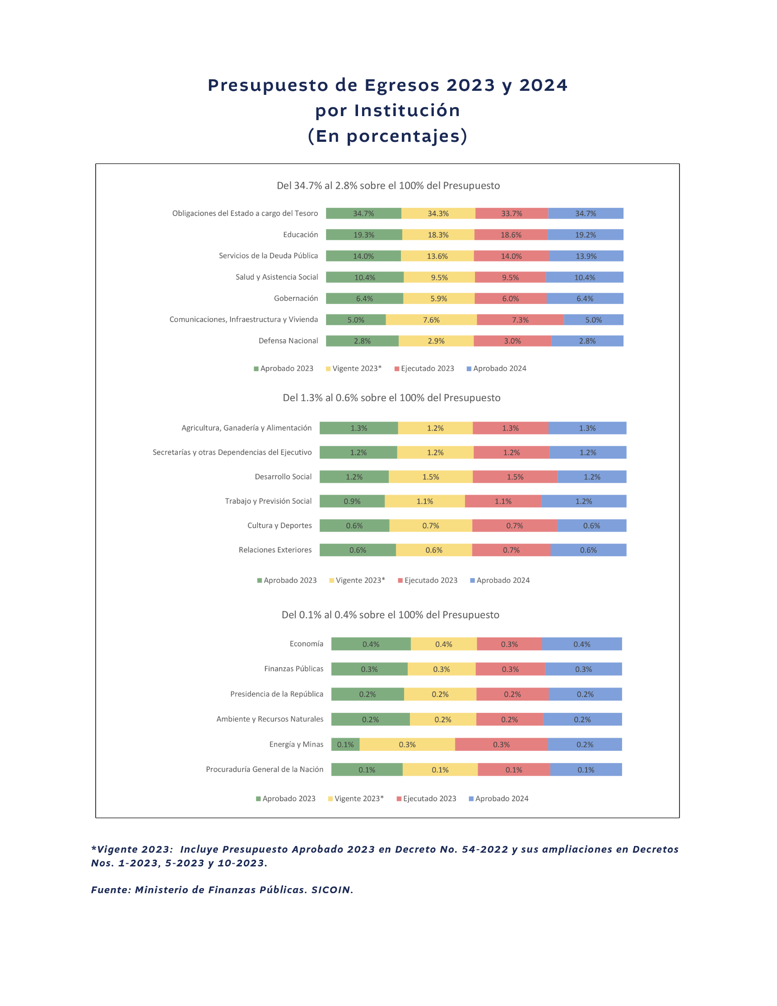
Gráfica No. 16

2.2.5 Cumplimiento de aportes constitucionales y de los Acuerdos de Paz

¿Y los porcentajes que establece la Constitución Política de la República de Guatemala, a cuánto ascienden en el presupuesto 2024?

Para dar cumplimiento a los porcentajes que establece la Constitución Política de la República de Guatemala a favor de ciertas instituciones, en el presupuesto 2024 se asignan Q.9,572.6 millones, cuya distribución puede apreciarse en la gráfica siguiente:

Con ello se propicia:
- Que los gobiernos locales realicen sus funciones en los municipios del país,
- Que se brinde la educación superior financiada por el Estado,
- Que los entes encargados de la justicia en Guatemala y del respeto a la Constitución Política de la República de Guatemala realicen sus funciones principales, y
- Que se promueva la educación física y el deporte.

Gráfica No. 17

¿Se apoyan las áreas que indican los Acuerdos de Paz?

En el Presupuesto 2024, pese a la rigidez presupuestaria existente, se priorizan las asignaciones destinadas al cumplimiento de los Acuerdos de Paz, tal como se muestra en la gráfica siguiente.

Sobresalen las asignaciones para educación, ciencia y cultura, así como para salud, agua y saneamiento.

Le siguen las correspondientes a seguridad interna, Organismo Judicial y Corte de Constitucionalidad.

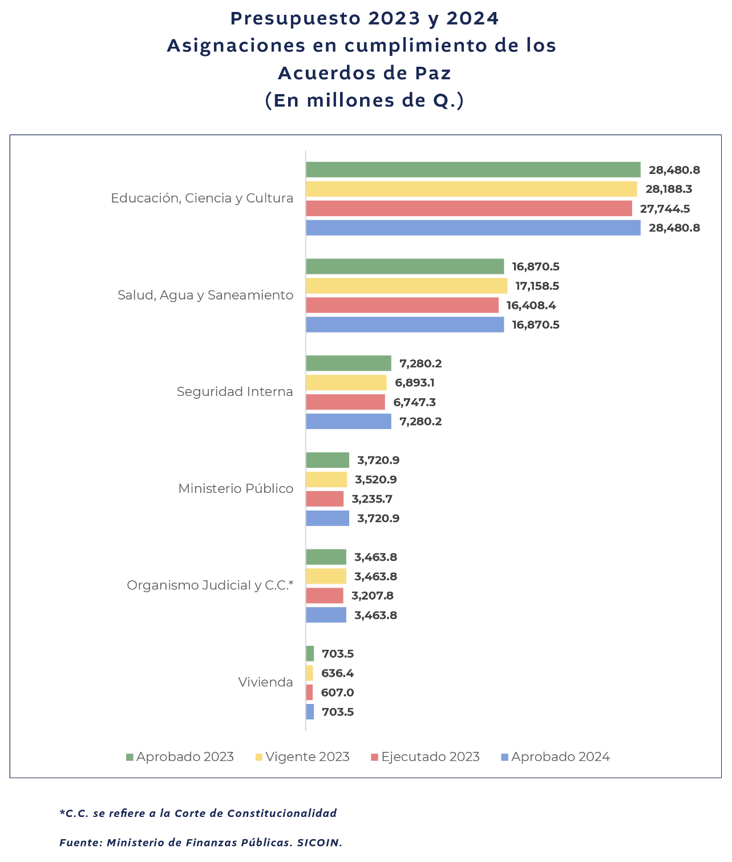
Gráfica No. 18

2.2.6 Por la rigidez de los recursos

Comúnmente cuando se hace mención de la “rigidez del presupuesto”, se está haciendo referencia a que un alto porcentaje de los recursos presupuestarios ya tienen un destino específico, y que, por tal motivo, no se cuenta con recursos suficientes para emprender nuevas acciones. Esta rigidez deviene de preceptos constitucionales y de otras leyes específicas.
Por ejemplo, la Constitución Política de la República de Guatemala expresa que de los ingresos ordinarios del Estado debe asignarse:

- 10% en concepto de aporte constitucional a las municipalidades,
- 5% a la Universidad de San Carlos de Guatemala,
- 2% al Organismo Judicial,
- 5% (de la asignación al Organismo Judicial) a la Corte de Constitucionalidad,
- 1.5% al deporte federado,
- 0.75% al deporte no federado, y
- 0.75% al deporte escolar y educación física.

Otras leyes específicas fijan distintos porcentajes a favor de diversas instituciones, por ejemplo, la Superintendencia de Administración Tributaria (SAT), Contraloría General de Cuentas (CGC), Ministerio Público (MP), Registro Nacional de las Personas (RENAP), Coordinadora Nacional para la Reducción de Desastres (CONRED) e Instituto Nacional de Bosques (INAB), entre otras.

Otros compromisos que propician rigidez presupuestaria derivan de insumos básicos en programas educativos, de salud, y de seguridad. Lo anterior se debe a que el personal docente, personal médico y de enfermería y agentes de seguridad, son esenciales en la prestación de los servicios públicos, absorbiendo el mayor porcentaje de la nómina de salarios del gobierno. Adicionalmente el pago de las Clases Pasivas Civiles del Estado (jubilaciones) constituye un compromiso ineludible, así como el pago de la deuda pública, ya que, en este último caso, debe cumplirse con los compromisos contractuales adquiridos con organismos financieros internacionales para fines específicos.

En consecuencia, es importante tener en cuenta que la población y sus demandas de servicios crecen a un ritmo mayor que el crecimiento de los ingresos, lo que hace inminente que la sociedad guatemalteca y las autoridades de gobierno analicen y acuerden alternativas en materia fiscal, para incrementar la recaudación tributaria.
¿Por qué se dice que el presupuesto es rígido?

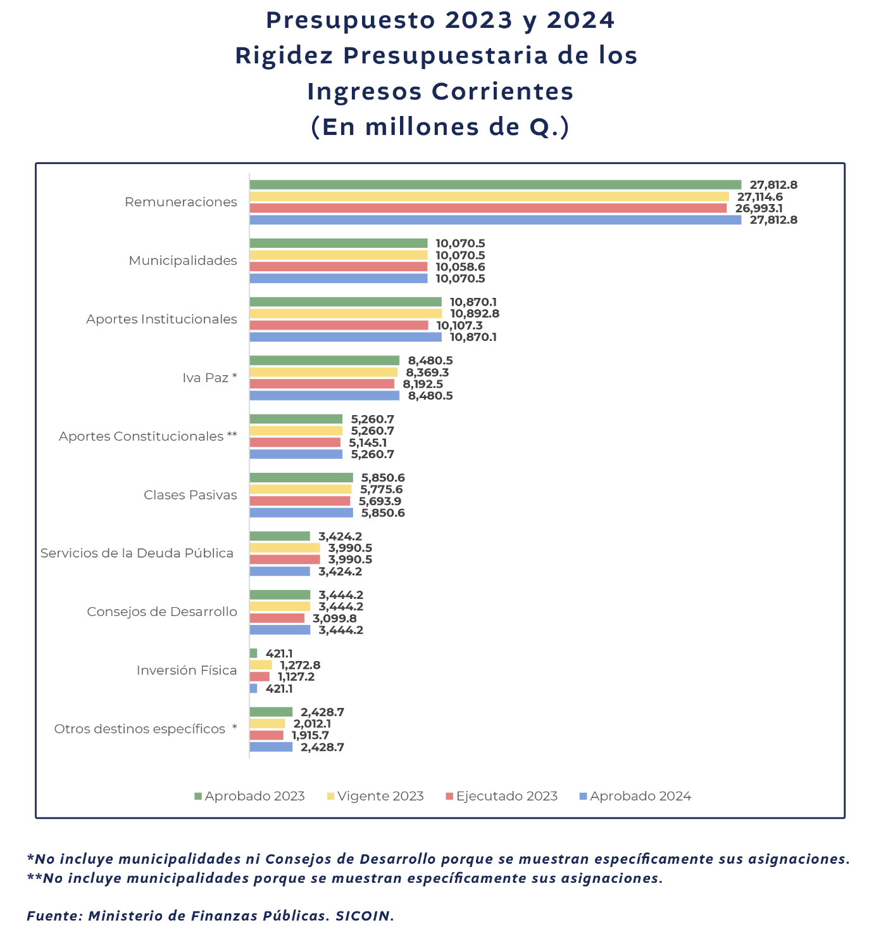
Gráfica No. 19

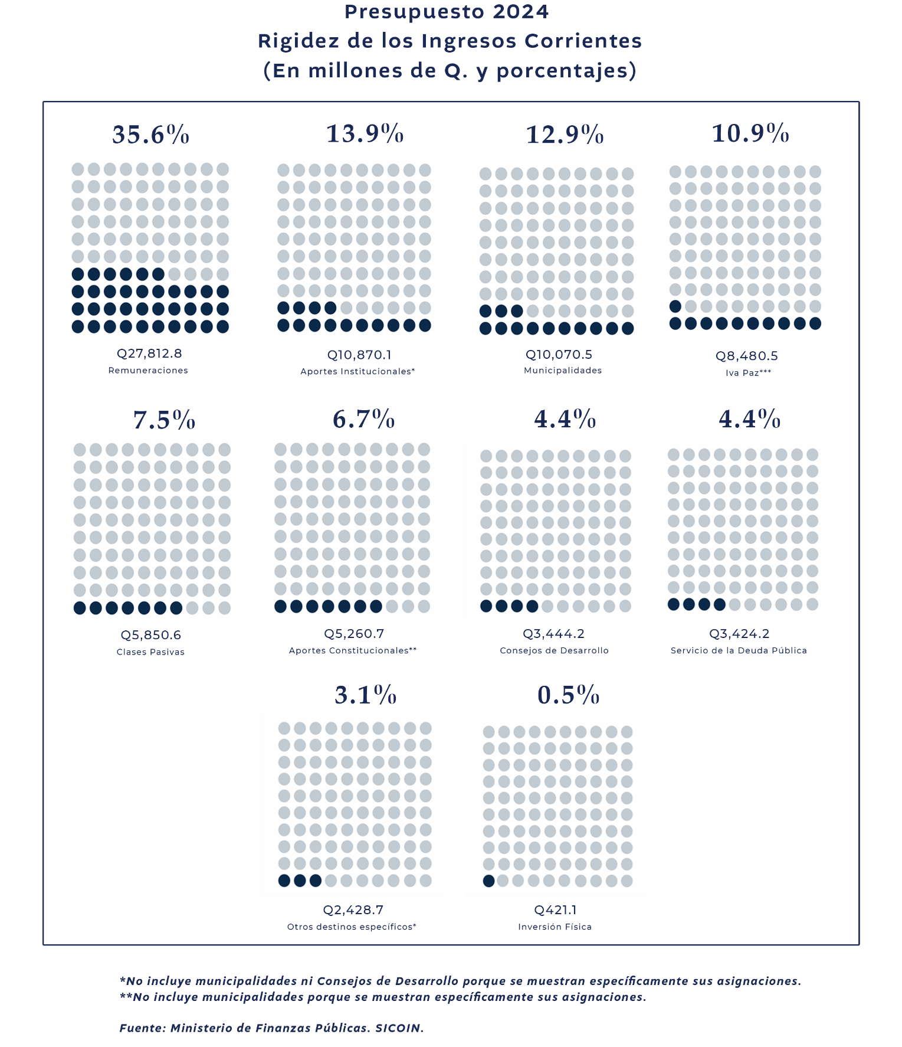
Gráfica No. 20

Presupuesto 2024 y la Política General de Gobierno

En virtud que el presupuesto en vigencia 2023, continúa vigente para 2024, el mismo habrá de ser readecuado durante la etapa de ejecución presupuestaria, principalmente por las prioridades de la nueva administración de gobierno.

En ese sentido, de acuerdo al Plan de Gobierno 2024-2028, la gestión pública tendrá como base los principios siguientes:

Principios  Fundamentales | Construir Democracia
 | Establecer la Equidad
 | Reconocer un País Plural
 | Impulsar una Economía Humana
 | Respetar la naturaleza

Asimismo, habrá de enmarcar el accionar de las entidades de gobierno, hacia los objetivos estratégicos siguientes:

Objetivos Estratégicos
Urgente rescate del Estado ante la corrupción
Fundar los cimientos del desarrollo sostenible
Realizar acciones catalíticas

A nivel global, el nuevo plan de gobierno plantea diez metas estratégicas, siendo ellas:
Función Pública Legítima y Eficaz (Sistema Nacional Anticorrupción; Fortalecer el Servicio Civil; Foros de Combate Internacional contra la Corrupción; Gobierno Electrónico; Reformas al Código Penal).
Protección, Asistencia y Seguridad Social (Incluye aportes patronales y como Estado al IGGS).
Lucha contra la Desnutrición (Agua potable; Saneamiento Ambiental; Insumos Agropecuarios).
Infraestructura Económica (Vías de Comunicación; Programa de Riego; Transporte Metropolitano).
Desarrollo Social (Educación; Cultura; Salud; Vivienda; Empleo; Créditos Blandos).
Tecnología e Innovación (Capacitación para el trabajo; Acceso a energía eléctrica; Inversión productiva).

Nuevo Contrato Social.
Seguridad Democrática (Fortalecer la PNC con más agentes e instalaciones).
Ciudadanía sin Fronteras (Mejoramiento de Servicios Consulares y Atención a Connacionales).
Cuidado de la Naturaleza (Preservación de cuencas Hidrográficas y Protección de bosques naturales).
Metas Estratégicas
FUENTE: Plan de Gobierno 2024-2028, Por un país para vivir.

Y como resultados esperados para el período considerado por el nuevo gobierno, se plantea:

Resultados esperados 2024 - 2027
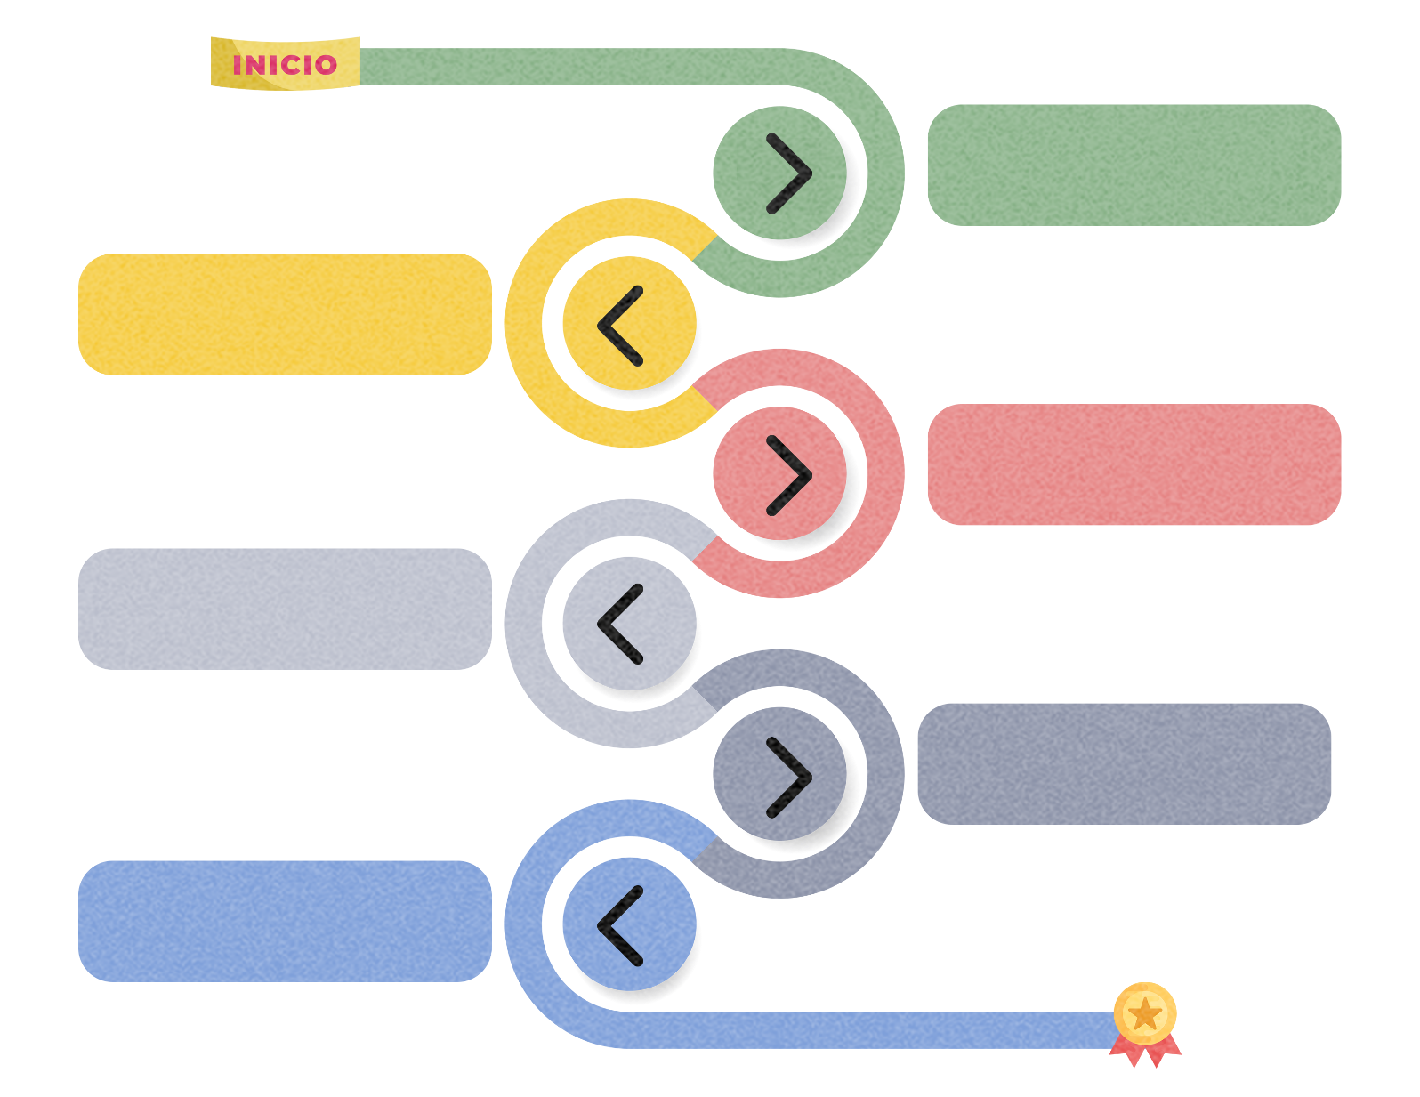
Ritmo de crecimiento anual del PIB en aproximadamente el 4.2%
Mejora en las evaluaciones internacionales de riesgo país.
Mejora en la calificación del Índice de Percepción de la Corrupción.
Mejora en las calificaciones internacionales de transparencia y lucha contra la corrupción.
Reducción de la deuda pública como porcentaje del PIB.
Generación de casi un millón de empleos.

FUENTE: Plan de Gobierno 2024-2028, Por un país para vivir.

¿Qué otras cosas debemos saber sobre el presupuesto 2024?

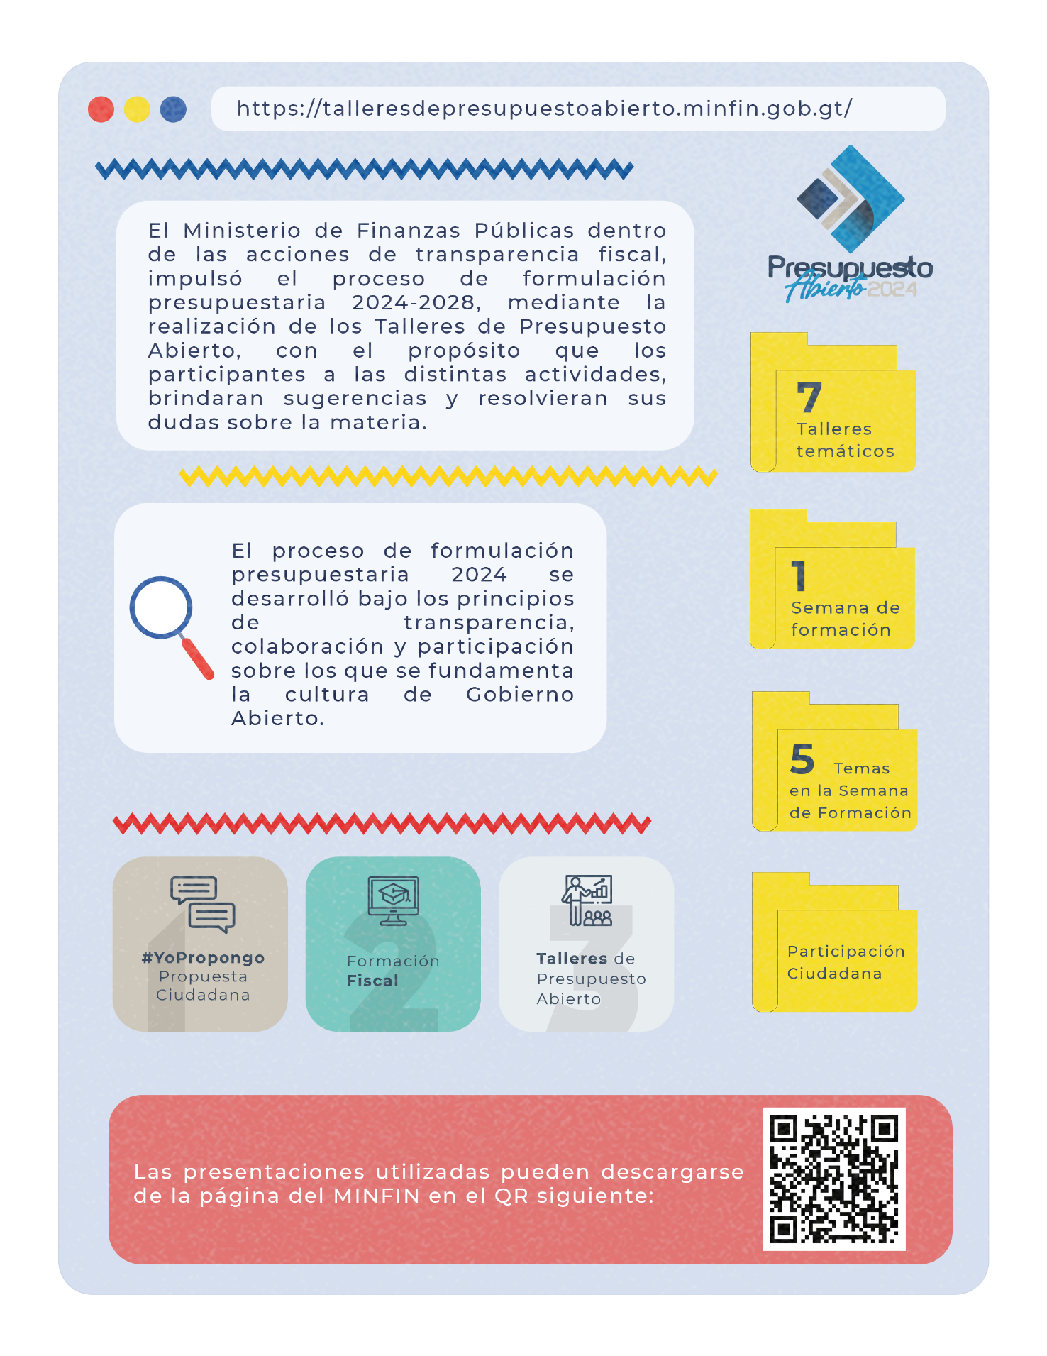
¿Cómo se realizaron los Talleres de Presupuesto Abierto?
Y ahora…
¿Qué sigue?
El proceso presupuestario actualmente se encuentra en la etapa de “Ejecución”, la cual inició el 1 de enero de 2024, y concluirá el 31 de diciembre del mismo año. Esta ejecución puede observarse a través del Sistema de Contabilidad Integrada (SICOIN), con el usuario prensa-prensa, en la página web del Ministerio de Finanzas Públicas, o en los portales de transparencia presupuestaria.

Algunos Portales de Transparencia del Ministerio de Finanzas Públicas
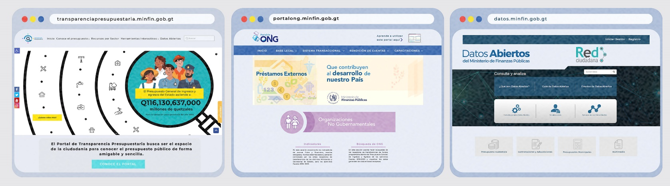

Esperamos que con los aspectos presentados en el “Presupuesto Ciudadano 2024”, hayas conocido un poco más de su contenido. En el siguiente capítulo puedes conocer otros aspectos teóricos básicos que permiten aprender sobre el presupuesto.

CAPÍTULO III

ALGUNOS ASPECTOS TEÓRICOS
El presupuesto de la nación es un instrumento de suma importancia para el país y su población, ya que es el medio por el cual se registran los ingresos del Estado, y se programan las asignaciones o recursos que facilitarán la tarea del gobierno en cuanto a cumplir sus funciones principales. No obstante, para que las personas conozcan un poco más a fondo sobre el presupuesto y las fases que el mismo conlleva, es necesario mostrar algunos aspectos teóricos que contribuirán a enriquecer el análisis que se realice del mismo. En tal sentido, el presente capítulo persigue contribuir al conocimiento de las personas en ciertas definiciones y tecnicismos propios del área presupuestaria.

Presupuesto Ciudadano

Es una versión simplificada y resumida del Presupuesto General de Ingresos y Egresos del Estado que incluye información global del presupuesto a nivel de las variables macroeconómicas que lo sustentan, los ingresos, los egresos, las fuentes de financiamiento y otros datos que se estiman relevantes, para mostrar al lector en forma práctica y sencilla, sin demasiados tecnicismos ni abundante jerga presupuestaria, de qué forma y en qué se utilizan los recursos públicos para satisfacer las necesidades básicas y colectivas de la población.

Presupuesto General de Ingresos y Egresos del Estado

Es el documento o instrumento técnico en el que figuran las estimaciones de ingresos que obtendrá el gobierno, para satisfacer las necesidades públicas o colectivas de la población. Para ello asigna a las instituciones del Estado, límites de gasto con los cuales ejecutarán los programas y proyectos prioritarios que puedan realizarse de acuerdo a la cantidad de ingresos que se obtengan en el período de un año.
La Constitución Política de la República de Guatemala establece lo que debe contener el Presupuesto, y para ello en su artículo 237, indica que:

“El Presupuesto General de Ingresos y Egresos del Estado, aprobado para cada ejercicio fiscal, de conformidad con lo establecido en esta Constitución, incluirá la estimación de todos los ingresos a obtener y el detalle de los gastos e inversiones por realizar.
La unidad del presupuesto es obligatoria y su estructura programática…”.
(Énfasis propio).

El Presupuesto General de Ingresos y Egresos del Estado, además de traducir en términos financieros, los objetivos y metas planificadas para un ejercicio fiscal (1 de enero al 31 de diciembre), bajo el enfoque de resultados, responde las siguientes interrogantes:
¿En qué?
¿En qué renglones de gasto o insumos básicos se utilizarán los recursos para llevar a cabo los programas y proyectos?
Por ejemplo: pago de maestros, personal médico y de enfermería, elementos de seguridad, medicamentos, equipo médico y quirúrgico, entre otros.
¿Quién?
¿Quién ejecutará los recursos públicos?
Identifica a la institución. Por ejemplo: un Ministerio, una Secretaría, una Dependencia, entre otros.
¿Cómo?
¿En qué programas y proyectos se atenderán las necesidades de la población?
Es decir, si se asignan a un programa de educación, salud, infraestructura, reconstrucción u otro.
¿Cuánto?
¿Cuánto de los recursos asignados en el presupuesto, son ejecutados por una institución?
Por ejemplo: si un Ministerio invirtió el total de los recursos que le trasladaron, o fue menos y porqué razón.

A la metodología del presupuesto por programas que deriva del precepto constitucional mencionado, se ha añadido como un avance en la transparencia fiscal y en la rendición de cuentas, el establecimiento de los resultados que se alcanzarán con el presupuesto en beneficio de la población, por lo que actualmente el presupuesto también busca dar respuesta a:
¿Qué resultados se brindarán a los ciudadanos como consecuencia de las acciones o gestión de gobierno?

El conocimiento que tengan las personas sobre el presupuesto de la nación, permite comprender y analizar el cumplimiento de las acciones, prioridades y compromisos del gobierno, así como conocer la cantidad de recursos que se utilizan para ello.

Las personas pueden consultar la información relacionada al presupuesto ejerciendo su derecho a la información pública, basado en lo que para el efecto establece la Constitución Política de la República de Guatemala y el Decreto No. 57-2008 del Congreso de la República, Ley de Acceso a la Información Pública.

Presupuesto por Resultados

Es importante resaltar que el Presupuesto General de Ingresos y Egresos del Estado para el Ejercicio Fiscal 2024, continúa dando énfasis a la formulación basada en el presupuesto por resultados, es decir, que con esta metodología el presupuesto toma en consideración las condiciones de vida que se desea cambiar en la ciudadanía. Técnicamente, la gestión por resultados considera:

- Análisis e identificación de los principales resultados que derivan de la política de gobierno, en virtud que éstas también persiguen atenuar y solucionar la problemática que afecta a las personas,
- Una visión amplia en que más de una institución contribuye al alcance de los resultados estratégicos de gobierno para alcanzar el bien común,
- Priorización de los productos que generan las instituciones para contribuir a alcanzar los resultados planteados, con los cuales se pretende efectuar cambios en las condiciones de vida de la población en general, sin discriminación alguna,
- En el programa presupuestario se identifica el resultado final y específico de la política de gobierno,
- La actividad presupuestaria define el producto a ser entregado a la población a través de la prestación de los servicios,
- Se identifican los insumos o bienes y servicios necesarios de cada programa, para que se generen los productos y se presten los servicios que demanda la población.

En este énfasis del Presupuesto por Resultados, el Ministerio de Finanzas Públicas en coordinación con la Secretaría de Planificación y Programación de la Presidencia (SEGEPLAN), continúa impulsando el proceso de planificación y programación de los resultados, para que progresivamente, las entidades de la Administración Central, adopten la metodología correspondiente.

Con tal propósito, el proceso de formulación presupuestaria toma como base los resultados que la población requiere para su desarrollo, así como sobre los productos que contribuyen a que los mismos se alcancen. El propósito es mejorar el impacto de las intervenciones o acciones del Estado según las necesidades de la población.

La metodología del presupuesto por resultados considera 4 etapas básicas:
Seguimiento y
Evaluación
Implementación
Diagnóstico
Diseño

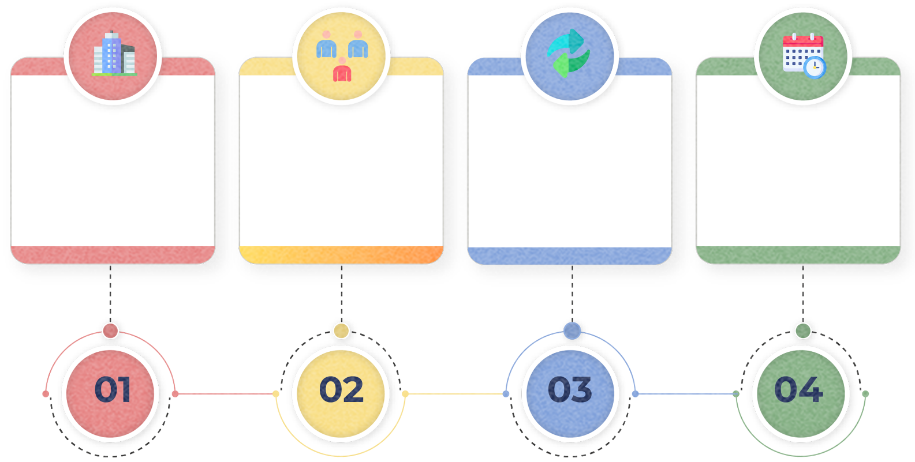
Para identificar los elementos básicos con los que inicia el presupuesto por resultados, es necesario realizar las siguientes preguntas:
¿Cuál es el
cambio?
Se refiere a
incrementar,
disminuir o
mantener una situación.
¿En qué tiempo?
Implica delimitar el tiempo en que se
espera el cambio.
¿En quienes?
Pueden ser adolescentes, mujeres, hogares, comunidades, etc.
¿Qué se desea cambiar?
Puede ser su nivel educativo, ingresos, empleabilidad,
salud, etc.

En síntesis, la gestión por resultados se fortalecerá progresivamente, ya que promueve que se desarrolle una perspectiva gerencial en la administración pública que sea eficiente y eficaz, y que se oriente a medir la gestión pública a través de la satisfacción de las necesidades de la ciudadanía.

A manera de ejemplo, las acciones que realizarán las instituciones en cuanto a alcanzar el resultado de reducir la desnutrición crónica en las niñas y niños menores de cinco años, se pueden observar de acuerdo a las funciones y competencias de cada institución. Al Ministerio de Salud Pública y Asistencia Social le corresponderá, entre otras acciones, efectuar la vacunación de las niñas y niños de acuerdo con su edad, realizar prácticas de cuidado infantil, brindar suplementación de micronutrientes, desparasitación de niños y niñas menores de dos años, atención por enfermedades; en tanto que al Ministerio de Desarrollo Social le corresponderá otorgar recursos a las familias de bajos ingresos con menores de cinco años; y así, sucesivamente, cada entidad participará en la ejecución de otras acciones complementarias para alcanzar el resultado estratégico de desarrollo.

En ese orden de ideas, para conseguir los resultados esperados, corresponde a las instituciones responsables de los programas, alcanzar las metas propuestas, así como dar seguimiento a los indicadores respectivos. Para ello se utiliza la Guía Conceptual de Planificación y Presupuesto por Resultados para el Sector Público de Guatemala, la cual orienta acerca de la metodología que progresivamente se implementa con el propósito de enfatizar los resultados que se pretenden alcanzar para lograr el bienestar de la población.

Proceso Presupuestario

Para que las instituciones del Estado puedan prestar los servicios a favor de la población, es necesario que el presupuesto, previo a ser ejecutado, atraviese distintas etapas a las que en forma integral se les denomina “Proceso Presupuestario”.

Anteriormente, dicho proceso se integraba por cuatro etapas (formulación, discusión y aprobación, ejecución y evaluación); sin embargo, con las reformas realizadas a la Ley Orgánica del Presupuesto en el año 2013, se han delimitado en forma expresa, ciertas acciones lógicamente concatenadas que enmarcan con mayor detalle el proceso presupuestario, por lo que con la referida modificación a la Ley Orgánica del Presupuesto, se han establecido ocho etapas, siendo ellas:

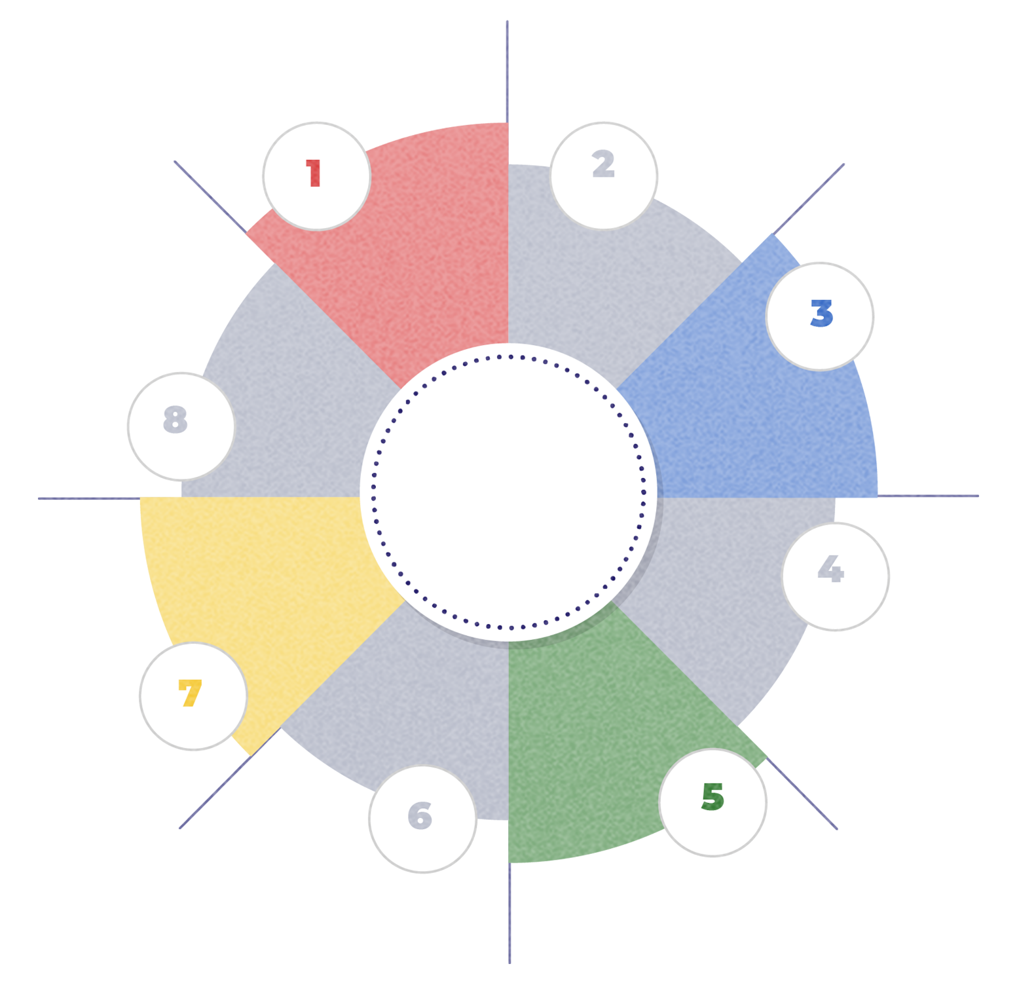
Etapas del Proceso Presupuestario
Formulación
Presentación
Aprobación
Ejecución
Evaluación
Seguimiento
Liquidación
Planificación
Proceso
Presupuestario

- Planificación

Es la etapa inicial en la cual la Secretaría de Planificación y Programación de la Presidencia de la República (SEGEPLAN), en coordinación con el Ministerio de Finanzas Públicas, orienta el proceso de planificación y proporciona a las instituciones del sector público la metodología que se utilizará en el proceso de articulación de las políticas, planes y presupuesto. La vinculación plan-presupuesto se encuentra normada en la Ley Orgánica del Presupuesto y su Reglamento (*). Esta etapa se desarrolla en el primer cuatrimestre del año, de acuerdo a la programación que se realice.
(*) Decreto No. 101-97, Ley Orgánica del Presupuesto, artículo 8, y su Reglamento contenido en el Acuerdo Gubernativo No. 540-2013, artículo 16, relacionados con la vinculación Plan-Presupuesto.

- Formulación

2. Formulación
Se refiere a la fase en que las instituciones con base a su marco legal, política de gobierno, políticas públicas sectoriales y metodología de planificación y del presupuesto por programas con énfasis en resultados, elaboran sus anteproyectos de presupuesto, los cuales son presentados al Ministerio de Finanzas Públicas a más tardar el 15 de julio de cada año (*). Los anteproyectos de presupuesto contienen los requerimientos financieros solicitados para generar los productos y resultados finales que la población recibe a través de la prestación de los servicios públicos esenciales en materia de educación, salud, seguridad, etc.
Por su parte, el Ministerio de Finanzas Públicas, tomando en consideración las distintas variables proporcionadas por el Banco de Guatemala, Superintendencia de Administración Tributaria (SAT) y sus propias proyecciones, elabora las estimaciones de ingresos, a partir de los cuales proyecta el presupuesto de ingresos y egresos del siguiente ejercicio fiscal, dando a conocer a las instituciones, las estimaciones máximas de gasto para cada una de ellas, así como sus correspondientes fuentes de financiamiento, es decir, los montos por ingresos ordinarios, préstamos, donaciones u otra fuente que podrán utilizar.
El resultado de esta etapa es la conformación del Proyecto de Presupuesto General de Ingresos y Egresos del Estado para el siguiente ejercicio fiscal.
(*) El Artículo 24 del Acuerdo Gubernativo No. 540-2013, Reglamento de la Ley Orgánica del Presupuesto, establece el 15 de julio de cada año, como fecha para la entrega de los anteproyectos de presupuesto, salvo que sea día inhábil, se presentará el día hábil inmediato posterior a dicha fecha.

3. Presentación
De acuerdo con lo que establece la Constitución Política de la República de Guatemala en el artículo 183, literal j), corresponde dentro de las funciones del Presidente, someter al Congreso de la República, con 120 días de anticipación a la fecha en que principia el ejercicio fiscal, el proyecto de presupuesto que contenga en forma programática, el detalle de los ingresos y egresos del Estado. Asimismo, en función del precepto constitucional indicado, la Ley Orgánica del Presupuesto, precisa en el artículo 23, que el Organismo Ejecutivo presentará el proyecto de presupuesto al Congreso de la República a más tardar el 2 de septiembre de cada año.

4. Aprobación
Una vez presentado el proyecto de presupuesto por el Organismo Ejecutivo al Congreso de la República, la Comisión de Finanzas Públicas y Moneda de ese organismo, realiza las reuniones de discusión y análisis del proyecto de presupuesto que considere convenientes, y emite el dictamen correspondiente con el cual traslada el proyecto al pleno del Congreso, quien, de acuerdo a sus atribuciones contenidas en la Constitución Política de la República de Guatemala, lo aprueba, imprueba o modifica. Si lo aprueba, emite el Decreto de aprobación del Presupuesto General de Ingresos y Egresos del Estado para el ejercicio fiscal correspondiente; sin embargo, de no aprobarlo, entra a regir el presupuesto en vigencia del año anterior. Vale indicar que el referido Decreto además de hacer referencia a los montos de ingresos y egresos del presupuesto, contempla normas o disposiciones legales relativas a la ejecución presupuestaria las cuales son complementarias a las que establece la Ley Orgánica del Presupuesto.
Esta etapa inicia el 2 de septiembre y concluye el 30 de noviembre de cada año (*), ya que es el período en que el Congreso de la República de acuerdo a la ley, debe aprobar o no, el presupuesto de la nación.
(*) La Constitución Política de la República de Guatemala, indica en el artículo 171, literal b) como una de las funciones del Congreso, la de aprobar, modificar o improbar a más tardar 30 días antes de entrar en vigencia el presupuesto de ingresos y egresos del Estado, es decir, el último día de noviembre.
.

5. Ejecución
Una vez que el Congreso de la República ha emitido el Decreto que contiene la Ley del Presupuesto General de Ingresos y Egresos del Estado para el año correspondiente, inicia la etapa de ejecución presupuestaria, que no es más que el conjunto de acciones que las instituciones realizan para llevar a cabo sus planes de trabajo, traducidos estos en resultados, programas, alcance de metas. Para ello realizan la compra de los bienes y la contratación de servicios llamados insumos, que son necesarios en la prestación de los servicios que se brindan a la población.
En esta etapa se realiza la programación financiera de los recursos, así como, de ser necesario, las modificaciones presupuestarias que, bajo el principio de flexibilidad, han de realizarse en función del alcance de los resultados previstos a nivel institucional, y de los productos a nivel de los distintos programas que se llevan a cabo.
Esta etapa está comprendida del 1 de enero al 31 de diciembre de cada año, toda vez que, bajo el principio de anualidad del presupuesto, un ejercicio fiscal es independiente de otro.

6. Seguimiento
Consiste en el proceso continuo de medición de los avances de las metas previstas, así como del monitoreo de indicadores y resultados. Dicho proceso se encuentra a cargo de las instituciones del sector público responsables de los distintos programas de gobierno, con el propósito de mejorar la toma de decisiones en las situaciones que son de interés de la población. Con el seguimiento puede introducirse, de ser necesario, los correctivos oportunos en el desempeño de los programas y propiciar su mejora, principalmente porque las situaciones varían a lo largo del tiempo, o bien, surgen nuevas contingencias o variables exógenas que deben considerarse como parte de la ejecución física de los programas.

7. Evaluación
Esta etapa tiene como propósito principal analizar en forma crítica el avance de la ejecución física y financiera. Esta etapa indica si las metas planteadas se están alcanzando o no, así como los motivos o situaciones que han influido positiva o negativamente en los programas o actividades que se realizan; analiza también si se han mejorado o no los servicios, y si se alcanzarán o no los resultados planteados y por qué motivo. La evaluación puede realizarse en distintos niveles, no obstante, en cada uno de ellos, se requiere de personal especializado en la materia que se evalúa por cuanto ha de realizarse con metodologías y recursos apropiados.
En la metodología del presupuesto por resultados, la evaluación se realiza al final de cada intervención gubernamental, con lo que se verificará si éstas contribuyeron o no al logro de los resultados previstos con los que se pretende un cambio en la situación de la ciudadanía y su entorno.

8. Liquidación
De acuerdo con lo que establece la Constitución Política de la República de Guatemala en el artículo 241, al Congreso de la República le corresponde aprobar o improbar anualmente, en forma total o parcial, la liquidación presupuestaria del ejercicio fiscal anterior, tomando en consideración el informe que la Contraloría General de Cuentas emite con base a la liquidación del presupuesto que le traslada el Organismo Ejecutivo, por conducto del Ministerio de Finanzas Públicas.
La Liquidación Presupuestaria es el documento que presenta los resultados de la ejecución presupuestaria tanto de ingresos como de egresos, así como el resultado financiero producto de las diferentes actividades efectuadas por las instituciones públicas; por lo tanto, constituye también un documento de rendición de cuentas. La Constitución Política de la República de Guatemala no establece temporalidad para su aprobación o improbación.

Conocer las etapas del proceso presupuestario, permite a las personas:
a) saber en qué momento se solicitan los recursos,
b) qué instituciones los utilizarán,
c) en qué período el Congreso de la República aprueba o no el presupuesto,
d) a partir de qué fecha se puede disponer de los recursos para iniciar el desarrollo de los programas, y proyectos, y
e) cuándo inicia la prestación de los servicios públicos que requiere la población.

Marco legal que rige al presupuesto

El marco legal que rige al presupuesto de la nación, en sus diversas etapas, es principalmente:

- Constitución Política de la República de Guatemala.
- Decreto No.101-97 del Congreso de la República de Guatemala, Ley Orgánica del Presupuesto y sus reformas.
- Decreto No. 54-2022, Ley del Presupuesto General de Ingresos y Egresos del Estado para el Ejercicio Fiscal 2023, vigente para el Ejercicio Fiscal 2024.

Procedencia de los recursos públicos

Con el propósito de atender las necesidades colectivas de la población, el gobierno obtiene recursos a través de impuestos, actividades económicas que generan ingresos propios, obtención de préstamos a nivel interno y externo, donaciones recibidas de países amigos, colocación de bonos, entre otros. La entidad encargada de recaudar los impuestos es la Superintendencia de Administración Tributaria (SAT), con excepción de los recursos que por ley administran y recaudan las Municipalidades. Los préstamos, las donaciones y la colocación de bonos del tesoro son administrados por el Ministerio de Finanzas Públicas.

Impuestos

Son los tributos que se exigen a la población de acuerdo con su capacidad económica. En Guatemala tenemos impuestos directos como el Impuesto Sobre la Renta (ISR) e impuestos indirectos, cuando se grava el consumo o gasto, como el Impuesto al Valor Agregado (IVA). Los impuestos recaudados son distribuidos en los programas y proyectos incluidos en el Presupuesto General de Ingresos y Egresos del Estado.

Sin embargo, cuando los ingresos previstos por concepto de impuestos, no son suficientes para cubrir los programas y proyectos, el Gobierno debe obtener otras fuentes de financiamiento, entre ellas, préstamos contratados con Organismos Internacionales [Banco Interamericano de Desarrollo (BID), Banco Mundial (BM), Banco Centroamericano de Integración Económica (BCIE)], entre otros, y a través de la emisión de Bonos del Tesoro. También coadyuvan a complementar el presupuesto algunas donaciones que países amigos brindan para programas y proyectos específicos.

Lo anterior induce a preguntar:
¿Para qué sirven los impuestos?

Con los impuestos se satisfacen las necesidades públicas o colectivas de la población. No obstante lo anterior, es importante tener presente que los ingresos no son suficientes, en parte porque la población guatemalteca aumenta anualmente demandando por consiguiente, más servicios públicos. Por otro lado, no todas las personas cumplen con sus obligaciones tributarias.
Sirven para financiar parcialmente el Presupuesto del Estado.

Con ello se pretende obtener ¡bienestar para todos!, pero esto depende de la cantidad de recursos que recaude la SAT por los impuestos, y que los mismos se paguen por la población en la cantidad que corresponda, sin evadir o eludir las obligaciones tributarias. Caso contrario, se afecta la obtención del bienestar que se desea.

Equilibrio Presupuestario

Es el principio que estipula que el nivel de ingresos debe ser coincidente con el nivel de egresos, a fin de que las finanzas públicas cuenten con la provisión de recursos que permitirán realizar las actividades planificadas.

Atendiendo a dicho principio, el presupuesto contiene la estimación de las distintas fuentes de recursos (ingresos), con las cuales se financiarán las autorizaciones máximas de gastos (egresos) para el período de un año.

El “presupuesto”, como su nombre lo indica, es un supuesto previo sobre los ingresos que se espera obtener y los egresos (gastos) que se programa realizar para alcanzar los objetivos de gobierno.

El equilibrio presupuestario implica que los ingresos y los egresos deben tener el mismo monto. En otras palabras, deben existir las fuentes de ingresos para financiar los egresos considerados en el presupuesto. En el año 2024, el presupuesto aprobado alcanza el monto siguiente:
Presupuesto
de Egresos
Q.116,130.6 millones

=
Presupuesto
de Ingresos
Q.116,130.6 millones

Gasto Público

Es la asignación de recursos que el Organismo Ejecutivo propone, y que luego el Congreso de la República aprueba a las distintas instituciones del Estado, para que ejecuten los programas y proyectos a través de los cuales se atienden las necesidades de la población.

Para ello cada institución realiza previamente una planificación estratégica de mediano plazo, así como una planificación operativa anual, cuyo proceso orientador se encuentra a cargo de la Secretaría de Planificación y Programación de la Presidencia (SEGEPLAN), en coordinación con el Ministerio de Finanzas Públicas.

En el proceso de planificación cada institución bajo el enfoque de la Gestión por Resultados (GpR), determina los resultados estratégicos, las metas y los indicadores para el ejercicio fiscal. Adicionalmente los programas y subprogramas presupuestarios institucionales se asocian a los resultados que se prevé alcanzar a favor de la población. Por tanto, la vinculación de la planificación y presupuestación, se asocia de la manera siguiente:
Categoría programática | Se asocia a:
Programa y/o Subprograma | Resultado
Actividad | Producto

Un ejemplo hipotético de la asociación de la planificación y el presupuesto, en el caso del Ministerio de Educación, podría ser:
Resultado Institucional | Programa/Subprograma Presupuestario | Actividad | Producto
Se ha incrementado la cobertura de educación primaria en 6 puntos porcentuales (de 82.0% en 2022 a 88.0% en 2023) | Programa  Educación Escolar de Primaria | Servicios de gratuidad educativa | Número de estudiantes del nivel primario atendidos con gratuidad
 |  | Dotación de útiles escolares | Número de estudiantes de nivel primario beneficiados con útiles escolares
 |  | Dotación de valija didáctica | Número de docentes de nivel primario beneficiados con valijas didácticas
 | Subprograma  Primaria monolingüe | (En este ejemplo no se desagregan las actividades) | (En este ejemplo no se desagregan los productos)
 | Subprograma  Primaria bilingüe | (En este ejemplo no se desagregan las actividades) | (Por ser ejemplo no se desagregan los productos)
 | Subprograma  Primaria de adultos | (En este ejemplo no se desagregan las actividades) | (Por ser ejemplo no se desagregan los productos)

Con lo anterior, el Ministerio de Educación estaría ampliando la cobertura en la educación primaria, y priorizando aquellos programas y proyectos a través de los cuales proporcionará a la población los servicios educativos. De igual manera, el resto de instituciones determinan bajo la gestión por resultados, los servicios y resultados importantes para las personas, sean educativos, de salud, de seguridad u otros, y que buscan entre otros propósitos de política pública, contribuir a reducir la pobreza, reactivar la economía, y el alcance del bien común en general.

Vale aclarar que los resultados no se presupuestan, sino son los programas y proyectos los que se financian para que los productos que se generen, contribuyan al alcance de los resultados institucionales y los resultados del desarrollo. En estos últimos participan una o varias instituciones de gobierno, de acuerdo con su especialidad y competencias.
Los recursos asignados a los programas y proyectos son utilizados para adquirir los insumos necesarios para la prestación de los servicios públicos. Estos insumos pueden ser en el ejemplo del Ministerio de Educación, el pago de salarios del personal docente de cada nivel educativo, la compra de útiles y textos escolares, la alimentación escolar, valija didáctica, pagos por la formación en servicio y profesionalización docente, entre otros. En el caso del Ministerio de Salud Pública y Asistencia Social, los insumos serían el pago de personal médico y de enfermería; la compra de medicamentos y equipos médico-quirúrgicos, entre otros. Si se tratara del Ministerio de Gobernación sería para el pago de elementos de seguridad, la compra de armas y municiones, gasolina utilizada en patrullajes, entre otros.

En conclusión, el denominado “gasto público” no es más que los recursos invertidos en programas y proyectos con los cuales se atienden las necesidades colectivas de las personas. Es la devolución de los impuestos que la población paga, y que se le retribuye en concepto de servicios públicos, tales como: seguridad, educación y salud, principalmente, y en bienes públicos, tales como: carreteras, hospitales, centros y puestos de salud, escuelas, puentes, entre otros.

CAPÍTULO IV

CONSIDERACIONES FINALES

- El Presupuesto General de Ingresos y Egresos del Estado para el Ejercicio Fiscal 2023 aprobado por el Congreso de la República de Guatemala mediante el Decreto No. 54-2022, y sus ampliaciones contenidas en los Decretos Nos. 1-2023, 5-2023 y 10-2023, continúa vigente para el Ejercicio Fiscal 2024, por lo que el mismo alcanza la suma de Q.116,130.6 millones.

- En virtud de lo anterior, en la etapa de ejecución, el Presupuesto 2024 habrá de ser readecuado en función de las necesidades actuales de la población, así como de acuerdo a las prioridades contenidas en el nuevo Plan de Gobierno 2024-2028.

- El Presupuesto 2024 relacionado, se encuentra financiado en la forma siguiente: el 74.3% de los recursos se estima obtenerlos de los diversos impuestos (ingresos tributarios) que establecen las leyes tributarias vigentes; el 11.0% se obtendrán de la emisión, colocación y negociación de Bonos del Tesoro; un 2.7% con préstamos obtenidos de organismos internacionales; 0.7% con ingresos no tributarios; 0.1% con donaciones de organismos e instituciones internacionales y de países amigos; contribuciones a la seguridad social 2.6%; venta de bienes y servicios 0.4%; rentas de la propiedad 0.2%; saldos de caja (Fondo Común) 7.9%; y el restante 0.2% de transferencias corrientes y recuperación de préstamos de largo plazo.

- El presupuesto 2024 considera un mayor porcentaje de recursos en el tipo de gasto de Funcionamiento en virtud que en el mismo se programan aquellas asignaciones destinadas al gasto social, tales como, las que corresponden a los servicios de educación, salud y seguridad, principalmente. Lo anterior implica financiar el pago de salarios del personal docente, personal médico y de enfermería, así como elementos de seguridad que son vitales en la prestación de los servicios esenciales a la población.

- Es de resaltar que aun con la rigidez que tienen los recursos, el Presupuesto 2024 da cumplimiento a las asignaciones constitucionales y a las asignaciones que coadyuvan a dar cumplimiento a los Acuerdos de Paz.

- El Decreto No. 54-2022 que aprobó el Presupuesto 2023 y que continúa vigente para 2024, incluye disposiciones que promueven la transparencia y la calidad del gasto público, las cuales son complementarias a la Ley Orgánica del Presupuesto, contenida en el Decreto No. 101-97 y sus reformas incluidas en los Decretos Nos. 13-2013 y 9-2014, todos del Congreso de la República.

- La Gestión por Resultados (GpR) que se implementa progresivamente, considera la metodología del presupuesto por programas orientado a la consecución de resultados que beneficien a la población y que busca modificar las condiciones de vida de la ciudadanía. Para ello la gestión se estructura a partir de tres elementos clave: i) el beneficiario (¿Quién?), ii) el bien o servicio prestado (¿Qué?), y iii) las especificaciones o características claramente definidas del producto (¿Cómo?).

CAPÍTULO V

GLOSARIO
Término | Descripción
Anteproyecto de Presupuesto | Es el documento en el que figura el requerimiento presupuestario de las instituciones para el siguiente ejercicio fiscal. Cada institución lo elabora de acuerdo a las directrices de planificación y presupuestación emitidas por la Secretaría de Planificación y Programación de la Presidencia (SEGEPLAN) y el Ministerio de Finanzas Públicas (MINFIN), respectivamente.
Aportes Constitucionales | Porcentajes específicos establecidos en la Constitución Política de la República de Guatemala, a diferentes instituciones del sector público. Por ejemplo, para las municipalidades del país se establece un 10%; Universidad de San Carlos de Guatemala 5%; Corte de Constitucionalidad 5% (del aporte del OJ); 2% al Organismo Judicial; 1.5% al deporte federado; 0.75% al deporte no federado; 0.75% al deporte escolar y educación física.
Bonos del Tesoro | Títulos-valores emitidos por la Republica de Guatemala por medio del Ministerio de Finanzas Públicas. Su colocación se efectúa mediante concursos en mercados nacionales e internacionales, a través de bancos seleccionados dentro de una lista de bancos nacionales o internacionales con experiencia en operaciones de deuda soberana.  Para el caso de Guatemala, los Bonos del Tesoro constituyen el título-valor público por excelencia para el financiamiento del presupuesto del Estado.
Carga Tributaria | Es el porcentaje que representa el monto de los ingresos tributarios, con relación al Producto Interno Bruto (PIB) del país.  La carga tributaria es importante porque ejemplifica cuánto otorgan los contribuyentes, de lo que producen, al gobierno, para que éste realice la labor pública.
Déficit Fiscal | Es la diferencia negativa entre los ingresos y los egresos públicos en un período determinado. Por el contrario, cuando la diferencia es positiva se denomina “superávit”.
Ejercicio Fiscal | Período de 12 meses en el que se ejecuta el Presupuesto General de Ingresos y Egresos del Estado, comprendido para propósitos fiscales, del 1 de enero al 31 de diciembre de cada año.
Endeudamiento Público (Deuda Pública) | Recursos que el Estado debe obtener para el financiamiento del déficit fiscal, mediante préstamos y/o colocación de Bonos del Tesoro, y que deberá pagar en las condiciones establecidas en los contratos de deuda.
Endeudamiento Público Externo | Recursos que el Estado obtiene por medio de mecanismos como la colocación de títulos-valores en el mercado internacional y la negociación de préstamos con instituciones financieras internacionales como el Banco Interamericano de Desarrollo (BID), Banco Internacional de Reconstrucción y Fomento (BIRF), Banco Centroamericano de Integración Económica (BCIE), entre otros.
Endeudamiento Público Interno | Recursos que el Estado obtiene por medio de mecanismos como la colocación de títulos-valores en el mercado nacional y que se rigen por las leyes del país.
Endeudamiento Neto | Diferencia entre el monto de la colocación de títulos de crédito (cuando su monto es mayor) y la amortización de la deuda pública (cuando su monto es menor).  En el caso de que el monto de la amortización sea superior al de la colocación, la diferencia se denomina Desendeudamiento Neto.
Equilibrio Presupuestario | Principio presupuestario que indica que los ingresos y los egresos deben tener el mismo monto. El equilibrio presupuestario permite que la estimación de las distintas fuentes de recursos (ingresos), financien las autorizaciones máximas de gastos (egresos) para el período de un año.
Fuente de Financiamiento | Se refiere a la procedencia u origen de los recursos disponibles para financiar los egresos y precisan la orientación específica de cada fuente, a efectos de controlar su aplicación.
Gastos de Funcionamiento | Gastos que las instituciones del Sector Público destinan en la gestión administrativa o técnica, para la producción de bienes o la prestación de servicios y las orientadas a mejorar cualitativamente el recurso humano y proveerlo de los servicios básicos. Se subdivide en Administración, Desarrollo Humano y Transferencias Corrientes.
Gastos de Inversión | Recursos destinados a la formación bruta de capital fijo programada como Inversión Física, las Transferencias de Capital y la Inversión Financiera.
Gasto Público | Cantidad de dinero que gasta la Administración Pública para cumplir con su papel de satisfacer las necesidades de la población mediante la producción de bienes y la prestación de servicios.
Gasto Social | El volumen de recursos destinados a financiar programas que dan cumplimiento a políticas relacionadas a satisfacer las necesidades básicas de la ciudadanía, imprescindibles para lograr una vida digna, sana, prolongada, creativa y productiva.
Gestión por Resultados | Metodología que orienta los esfuerzos de la administración pública a enfocar los recursos humanos, financieros y tecnológicos, internos o externos, hacia la consecución de resultados de desarrollo, incorporando un uso articulado de políticas, estrategias, recursos y procesos para mejorar la toma de decisiones, la transparencia y la rendición de cuentas.
Impuesto | Pago obligatorio establecido en ley que se realiza al Estado, y se caracteriza por no requerir una contraprestación directa, pero que constituye ingresos para financiar la función pública.
Impuestos con Destino Específico | Impuestos en cuya ley específica se establece la administración, el uso y/o distribución y destino de los recursos recaudados.
Impuestos Directos | Impuesto que grava de manera directa el patrimonio, los ingresos y/o rentas de las personas.
Impuestos Indirectos | Impuesto que grava la producción, distribución o consumo de bienes y servicios en los mismos porcentajes para todos los contribuyentes, independientemente de su nivel de riqueza.
Inflación | Incremento generalizado y sostenido de los precios de los bienes y servicios de una economía en un período determinado.
Ingresos Corrientes | Entradas de dinero que no suponen contraprestación efectiva (Ejemplo: Los impuestos y las transferencias recibidas); los recursos provenientes de venta de bienes, prestación de servicios, por cobro de tasas, derechos, contribuciones a la seguridad social y las rentas que provienen de la propiedad.
Ingresos Tributarios | Se originan en el ejercicio del poder del Estado para establecer gravámenes, con el objetivo de obtener recursos para el cumplimiento de sus fines. Se incluyen impuestos, arbitrios y contribuciones especiales; se dividen en impuestos directos e indirectos.
Ingresos no Tributarios | Ingresos que percibe el Estado y que provienen de fuentes no impositivas que contienen el concepto de contraprestación, entre ellos: derechos, tasas, arrendamientos de edificios, equipos e instalaciones, multas, intereses por mora, entre otros.
Insumo | Conjunto de bienes empleados en la producción de otros bienes.  Por ejemplo: en un programa educativo, parte de los insumos serían el personal docente, libros de texto, materiales didácticos, entre otros.
Macroeconomía | Estudia los grandes agregados económicos de un lugar, país o conjunto de países. Su particularidad es el análisis en su totalidad de variables macro, tales como empleo, renta nacional o inversiones.
Obligaciones del Estado a Cargo del Tesoro | Entidad pública administrada por el Ministerio de Finanzas Públicas, por medio de la cual se programa y realiza el traslado de recursos de la Administración Central a otros niveles de gobierno. No constituye unidad administrativa como tal, y su existencia obedece a fines de control presupuestario y contable de dichos aportes.
Presupuesto | El “pre-supuesto”, como su nombre lo indica, es un supuesto previo sobre los ingresos que se espera obtener y los egresos (gastos) que se programan realizar para alcanzar los objetivos de gobierno.
Presupuesto Ciudadano | Es una versión simplificada del Presupuesto General de Ingresos y Egresos del Estado. En esta versión se incluye información global del presupuesto a nivel de ingresos, egresos, fuentes de financiamiento y cualquiera otra que se estime relevante para mostrar al lector, en forma práctica y sencilla, cómo y en qué se utilizan los recursos públicos para satisfacer las necesidades públicas y colectivas de la población.  El Presupuesto Ciudadano persigue facilitar a las personas, incluyendo a quienes no están familiarizados con las finanzas públicas, que conozcan hacia dónde se destinan los recursos públicos.
Presupuesto General de Ingresos y Egresos del Estado | Documento en el que figuran las estimaciones de ingresos que obtendrá el gobierno, para satisfacer las necesidades públicas o colectivas de la población. Para tal fin, en el presupuesto se asigna a las instituciones del Estado, límites de gasto con los cuales ejecutarán los programas y proyectos prioritarios que puedan realizarse de acuerdo a la cantidad de ingresos que se obtengan en el período de un año. Técnicamente el presupuesto se define como el instrumento de política fiscal que establece el límite de egresos (gastos) que se autoriza a las instituciones para que, en el período de un año, de acuerdo al nivel de ingresos que se espera percibir, ejecuten los programas y proyectos que contribuyan a satisfacer las necesidades de la población; por lo tanto, el presupuesto resulta ser la expresión financiera de los planes del gobierno.
Presupuesto Aprobado | Se refiere a las asignaciones autorizadas a las instituciones, para que, a partir del inicio del año, realicen la ejecución de los programas y proyectos que benefician a la población. Dichas asignaciones son autorizadas por el Congreso de la República de Guatemala, en el Decreto que aprueba el Presupuesto General de Ingresos y Egresos del Estado, y que entra a regir a partir del 1 de enero de cada año.
Presupuesto Vigente | Se refiere a las asignaciones que consideran, además de las autorizadas por el Congreso de la República, las que corresponden a las ampliaciones y disminuciones que ocasionalmente se realicen al monto total del presupuesto por parte del Congreso de la República, así como los traslados presupuestarios autorizados conforme a lo que regula la Ley Orgánica del Presupuesto. El presupuesto vigente es dinámico por lo que varía de acuerdo a la ejecución presupuestaria a lo largo del ejercicio fiscal.  En resumen, el Presupuesto Vigente se integra así:  (+) Presupuesto Aprobado  (+) Ampliaciones Presupuestarias  (-) Disminuciones Presupuestarias  ( + / - ) Traslados Presupuestarios  = Presupuesto Vigente
Presupuesto Ejecutado | Es el monto de recursos que efectivamente se utilizaron en la producción de bienes y prestación de los servicios públicos en un período de tiempo, o al cierre del ejercicio fiscal.  El presupuesto ejecutado puede analizarse a nivel total del presupuesto, por instituciones, programas, proyectos, actividades, insumos, entre otros.
Presupuesto Público | Herramienta financiera que supone los ingresos y estima los gastos con el fin de que las entidades públicas puedan cumplir sus metas y prioridades.
Presupuesto por Resultados | Estrategia de gestión pública en la que el presupuesto se presenta para que las instituciones públicas establezcan de manera puntual los objetivos y la medición que se alcanzará con los recursos que se asignen a sus respectivos programas y proyectos a la población objetivo.
Proceso Presupuestario | Etapas o fases que el presupuesto atraviesa, para dar cumplimiento al objetivo del Estado, de proporcionar bienes y servicios públicos a la población.  Las etapas que conforman el proceso presupuestario son: planificación, formulación, presentación, aprobación, ejecución, seguimiento, evaluación y liquidación y rendición de cuentas.
Producto Interno Bruto | Es el valor monetario total de la producción corriente de bienes y servicios de un país, en un período determinado, que generalmente es de un año.
Proyecto de Presupuesto | Propuesta del Organismo Ejecutivo que somete a consideración del Congreso de la República, y que contiene los requerimientos presupuestarios de las distintas instituciones públicas para el siguiente ejercicio fiscal.
Readecuación Presupuestaria | Ampliación, reducción o modificación de las asignaciones presupuestarias ya existentes, que pueden realizarse mediante traslados o modificaciones presupuestarias y/o mediante ampliaciones presupuestarias durante la etapa de la ejecución presupuestaria.
Resultado Presupuestario | Indicador de capacidad o solvencia financiera de las administraciones locales a corto plazo. Se obtiene por diferencia entre los derechos y las obligaciones, reconocidos en el ejercicio.
Rigidez Presupuestaria | Grado o nivel de compromiso de los Ingresos Corrientes, asignados a instituciones o programas específicos que ordena la Constitución Política de la República de Guatemala, u otra ley ordinaria, lo que deja poca disponibilidad para financiar programas nuevos o ampliar la cobertura de los existentes.
Saldo de Caja | Recursos que quedan disponibles de ejercicios fiscales anteriores.
Superávit Fiscal | Diferencia positiva entre los ingresos totales y los gastos totales del gobierno central (Excluye las operaciones financieras).
Transferencias | Pagos que no tienen contraprestación, beneficio, producto o servicio cuantificable, no son recuperables y no representan la compra de bienes y servicios, crédito o amortización de deuda pendiente.
Transferencias Corrientes | Asignaciones que se trasladan a personas individuales o instituciones, clasificados como grupo de gasto 4 y que no tienen contraprestación de servicios, destinadas a cubrir gastos corrientes o de funcionamiento.
Transferencias de Capital | Erogaciones destinadas a la formación bruta de capital fijo, a través de organismos, asociaciones, instituciones u organizaciones no gubernamentales.
Variables Macroeconómicas | Son magnitudes cuya medición refleja el comportamiento económico de un país. Algunas son: el Producto Interno Bruto, Inflación, Tasa de Desempleo, entre otras.

Para consultar otros documentos del presupuesto, puedes ingresar a la página web del Ministerio de Finanzas Públicas, en el siguiente enlace:

www.minfin.gob.gt

Además de consultar este documento del Presupuesto Ciudadano en la página web del Ministerio de Finanzas Públicas y en el Portal de Transparencia Presupuestaria, también se distribuyen ejemplares impresos a distintas organizaciones de sociedad civil, tanques de pensamiento, centros de investigación y a estudiantes de los niveles de educación primaria, secundaria, diversificado y superior que son capacitados en el Programa de Cultura Fiscal que anualmente desarrolla este Ministerio.

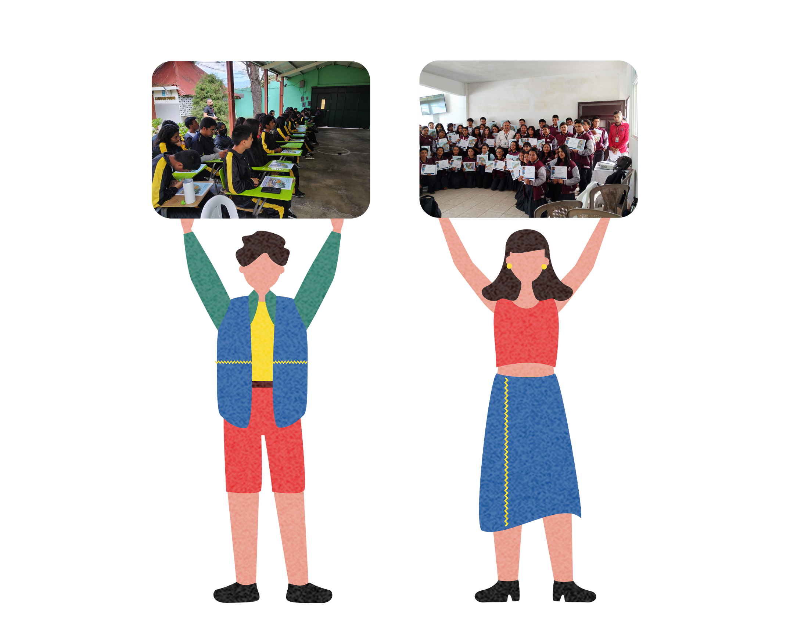
Participando en las jornadas de Cultura Fiscal con el tema: “Presupuesto Ciudadano”.

Asimismo, se utilizan redes sociales (Facebook, Instagram, X y YouTube), para trasladar a los ciudadanos información relacionada con el mismo, por lo que puedes navegar en:

Presupuesto Ciudadano (Infografías)
https://transparenciapresupuestaria.minfin.gob.gt/infografias/
Portal de Transparencia Presupuestaria
https://transparenciapresupuestaria.minfin.gob.gt
Presupuesto Ciudadano (Aprobados y Proyectos)
https://www.minfin.gob.gt/index.php/?option=com_content&view=article&id=38&Itemid=209

¡Suscríbete!
¡Síguenos!
¡Síguenos!
¡Síguenos!
O bien puedes visitar la Unidad de Información Pública ubicada en la planta baja del Ministerio de Finanzas Públicas, 8ª. Avenida 20-59 zona 1, ciudad.

Asimismo, a partir de 2022 las personas interesadas pueden formular solicitudes de información que desean encontrar en el Presupuesto Ciudadano, ingresando en el link de la Encuesta Ciudadana al final de dicho documento, mismo que se encuentra disponible también en el Portal de Transparencia Presupuestaria de este Ministerio:

Encuesta ciudadana (google.com)

La Iniciativa de Presupuesto Abierto de la International Budget Partnership (IBP) es un programa global de investigación e incidencia que promueve la adopción de sistemas de finanzas públicas transparentes, responsables y participativos.
La Encuesta de Presupuesto Abierto es un análisis y una encuesta exhaustiva que evalúa qué tanta información presupuestaria y oportunidades de participar en el proceso presupuestario otorgan los gobiernos centrales de los países participantes al público. Es la única encuesta en el mundo sobre transparencia presupuestaria que es independiente y en la que participan múltiples países (más de 100). Desde 2006, la Encuesta se realiza cada dos años en colaboración con investigadores independientes de la sociedad civil dentro de cada país. Para medir fácilmente el compromiso de los países encuestados en materia de transparencia y para permitir comparaciones entre ellos, la IBP creó el Índice de Presupuesto Abierto (OBI, por sus siglas en inglés) a partir de la encuesta. El OBI le asigna una calificación a cada país, con base en la información que éste pone a disposición del público a lo largo del proceso presupuestario.
El Acuerdo Ministerial No. 379-2017 aprobó modificaciones al Manual de Clasificaciones Presupuestarias para el Sector Público de Guatemala, dentro de las cuales figura el subgrupo tipo de gasto Transferencias Corrientes.
El Acuerdo Ministerial No. 473-2014 aprobó modificaciones al Manual de Clasificaciones Presupuestarias para el Sector Público de Guatemala, dentro de las cuales figura el subgrupo tipo de gasto Inversión Física.
El Decreto No. 13-2013 del Congreso de la República de Guatemala, adicionó a la Ley Orgánica del Presupuesto, Decreto No. 101-97, entre otros, el Artículo 7 Bis relativo al Proceso Presupuestario.
Constitución Política de la República de Guatemala, artículos 171 literales a), b), d) e i); 237, 238 y 241.
Decreto No. 101-97, Ley Orgánica del Presupuesto, artículos 19, 23 y 24.
La Superintendencia de Administración Tributaria (SAT), fue creada mediante el Decreto No. 1-98 del Congreso de la República de Guatemala.

